คู่มือโปรแกรมเมอร์

ระบบไคลเอ็นต์ และ เซิร์ฟเวอร์
สำหรับรับส่งสารด่วนแบบปลอดภัย
Secure Instant Messaging System
ปีการศึกษา 2547

นายจารุ นาถบุญ
นายณราพงษ์ พิมล
นายอกนิษฐ์ ลาภวรชัย

1. คุณลักษณะของโปรแกรม (Input/Output)

IsagMQ (โปรแกรมฝั่งแม่ข่าย)
- ออก ใบรับรองสิทธิ์ ให้กับ ผู้ใช้
- จัดทำฐานข้อมูลของผู้ใช้ที่ลงทะเบียนแล้ว
- สามารถรับส่งข้อมูลเกี่ยวกับสถานะ และ ชื่อของผู้ใช้ได้
- สามารถให้บริการลงทะเบียนและยกเลิกการลงทะเบียนได้
- สามารถให้บริการลอกอินและลอกเอาต์ได้
- สามารถให้บริการเพิ่มและลบคู่สนทนาได้
- สามารถให้บริการค้นหาคู่สนทนาได้
- สามารถให้บริการเปลี่ยนชื่อเล่นของผู้สนทนาได้
- สามารถให้บริการปฏิเสธ และ ยอมรับคู่สนทนา
- สามารถให้บริการยินยอมคู่สนทนา

IsagQ (ฝั่งไคลเอ็นต์)
- สามารถให้บริการลงทะเบียนและยกเลิกการลงทะเบียนได้
- สามารถให้บริการลอกอินและลอกเอาต์ได้
- สามารถให้บริการเพิ่มและลบคู่สนทนาได้
- สามารถให้บริการค้นหาคู่สนทนาได้
- สามารถให้บริการเปลี่ยนชื่อเล่นของผู้สนทนาได้
- แสดงสถานะ ของ สมาชิกทั้งสองโปรแกรม
- สามารถให้บริการเปลี่ยนสถานะของผู้สนทนาได้
- สามารถให้บริการปฏิเสธหรือยอมรับคู่สนทนาได้
- ผู้ใช้สามารถรับส่งไฟล์ข้อมูลระหว่างกันได้
- ผู้ใช้ติดต่อสื่อสารระหว่างกันแบบ peer-to-peer
- ผู้ใช้ติดต่อสื่อสารระหว่างกันอย่างปลอดภัยโดยมีการเข้ารหัสข้อมูลสำหรับข้อมูลระหว่าง IsagQ ด้วยกัน ส่วนข้อมูลระหว่าง ISAG Q กับ ICQ จะเป็น Plain Text
- ผู้ใช้สามารถติดตั้งบนระบบปฏิบัติการ Windows XP ได้

2. IsagMQ & IsagQ Protocol

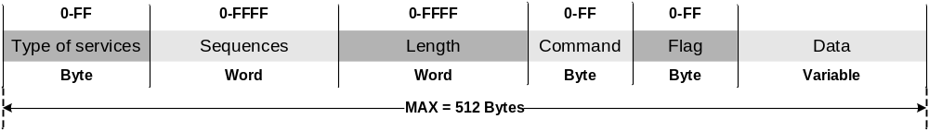
รูปที่ 2-1
แสดงรูปแบบของโพรโตคอลที่ใช้สำหรับ IsagMQ และ IsagQ
คำอธิบาย
- Type of services คือ การระบุว่าต้องการใช้บริการชนิดใด โดยมีรายละเอียดดังต่อไปนี้
- 0x01 = Join
- 0x02 = Login
- 0x03 = Add Contact List
- 0x04 = Change Nickname
- 0x05 = Status
- 0x06 = Error
- 0x07 = Logout
- 0x08 = Find Contact List
- 0x0A = Disjoin
- 0x0B = Delete Contact List
- 0x51 = Set Status
- 0x55 = Deny /Admit User
- 0x5E = Authorized Request /
Accept Authorized Request
- Sequences คือ หมายเลขลำดับของแพ็กเกต
- Length คือ ความยาวของแพ็กเกต ซึ่งจะมีความยาวสูงสุดเท่ากับ 512 ไบต์ เพื่อไม่ต้องการให้แพ็กเกตถูกแฟรกเมนต์
- Command คือ คำสั่งย่อยของแต่ละ Type of services โดยดูได้จากรูปที่ 2
- Flag คือ สภาวะการทำงานพิเศษนอกเหนือจากคำสั่งในข้อ 4
- Data คือ ข้อความที่ใช้ในการรับส่ง โดยใช้ $ เป็นตัวจบข้อมูลในแต่ล่ะส่วน

รูปที่ 2-2
ตารางแสดงความสัมพันธ์ระหว่าง Type of services กับ Command

Type of Services | รหัสคำสั่ง | ชื่อคำสั่ง | รายละเอียด
0x01 | 0x10 | Request_register | ไคลเอ็นต์ร้องขอใช้บริการลงทะเบียนสมาชิกใหม่
0x01 | 0x11 | Response_register | เซิร์ฟเวอร์ตอบรับการลงเบียนสมาชิกใหม่
0x02 | 0x21 | Request_login | ไคลเอ็นต์ร้องขอใช้บริการลอกอิน
0x02 | 0x22 | Response_login | เซิร์ฟเวอร์ตอบรับการลอกอิน
0x03 | 0x32 | Request_add_email | ไคลเอ็นต์ร้องขอใช้บริการแอดคอนแท็กลิสต์โดยใช้ Email address
0x03 | 0x34 | Response_add_email | เซิร์ฟเวอร์ตอบรับการแอดคอนแท็กลิสต์โดยใช้ Email address
0x03 | 0x31 | Request_add_userID | ไคลเอ็นร้องขอใช้บริการแอดคอนแท็กลิสต์โดยใช้ User_id
0x03 | 0x33 | Response_add_userID | เซิร์ฟเวอร์ตอบรับการแอดคอนแท็กลิสต์โดยใช้ User_id
0x04 | 0x41 | Request_change_nick_name | ไคลเอ็นต์ร้องขอใช้บริการเปลี่ยนชื่อเล่นโดยส่งชื่อเล่นใหม่มาด้วย
0x04 | 0x42 | Response_change_nick_name | เซิร์ฟเวอร์ยืนยันว่าเปลี่ยนชื่อเล่นสมบูรณ์แล้ว
0x05 | 0x51 | Request_status | ไคลเอ็นต์ร้องขอสถานะบนคอนแท็กลิสต์
0x05 | 0x52 | Response_status | เซิร์ฟเวอร์แจ้งสถานะคอนแท็กลิสต์
0x06 | 0x06 | Error_msg | เซิร์ฟเวอ์แจ้งความผิดพลาดที่เกิดขึ้น
0x07 | 0x71 | Request_logout | ไคลเอ็นต์จบการใช้บริการ
0x07 | 0x72 | Response_logout | เซิร์ฟเวอร์ยืนยันการจบการใช้บริการ
0x08 | 0x81 | Request_find | ไคลเอ็นต์ร้องขอใช้บริการค้นหาคู่สนทนา
0x08 | 0x82 | Response_find | เซิร์ฟเวอร์ตอบรับการค้นหาคู่สนทนา
0x0A | 0xA1 | Request_delete_admin | ไคลเอ็นต์ร้องขอการยกเลิกเป็นสมาชิก
0x0A | 0xA2 | Response_delete_admin | เซิร์ฟเวอร์ทำการยืนยันว่าได้ทำการยกเลิกการเป็นสมาชิกแล้ว
0x0B | 0xB1 | Request_delete_contact | ไคลเอ็นต์ร้องขอการลบคอนแท็กพร้อมส่ง User_id ของคอนแท็กลิสต์ที่ต้องการลบ
0x0B | 0xB2 | Response_delete_contact | เซิร์ฟเวอร์ทากรยืนยันว่าได้ทำการลบคอนแท็กลิสต์ที่ต้องการแล้ว
0x51 | 0x51 | Request_set_status | ไคลเอ็นต์ร้องขอการเปลี่ยนสถานะ
0x51 | 0x52 | Response_set_status | เซิร์ฟเวอร์ยืนยันการเปลี่ยนสถานะของไคลเอ็นต์
0x55 | 0x51 | Request_deny_user | ไคลเอ็นต์ร้องขอการปฏิเสธคู่สนทนา
0x55 | 0x52 | Response_deny_user | เซิร์ฟเวอร์ยืนยันการปฏิเสธคู่สนทนา
0x55 | 0x5A | Request_admit_user | ไคลเอ็นต์ร้องขอการยอมรับคู่สนทนา
0x55 | 0x5B | Response_admit_user | เซิร์ฟเวอร์ยืนยันการยอมรับคู่สนทนา
0x5E | 0x51 | Auth_request_list | ไคลเอ็นต์ร้องขอรายชื่อผู้ที่รอคำยินยอม
0x5E | 0x52 | Response_auth_list | เซิร์ฟเวอร์ส่งรายชื่อผู้ที่รอคำยินยอม
0x5E | 0x55 | Send_accept_auth | ไคลเอ็นต์ยินยอมตามคำขอ
0x5E | 0x56 | Response_accept_auth | เซิร์ฟเวอร์ยืนยันผลการยินยอม

3. ขั้นตอนการทำงานในแต่ละฟังก์ชัน ของ IsagMQ

  - Login Function (รูปที่ 3-1 )
    - เริ่มต้นตรวจสอบว่าชนิดของเพ็กเกตที่ได้รับมาถูกต้องตามฟังก์ชันการทำงานนี้หรือไม่นั่นคือ TOS = 0x02 และ CMD = 0x21 ซึ่งหากไม่ถูกต้องตามที่กล่าวมาจะไปยังกระบวนการหมายเลข 10
    - ทำการนำหมายเลขไอพีแอดเดรสของผู้ติดต่อออกมาจากบัฟเฟอร์ที่ส่งมา
    - แทรกหมายเลขไอพีแอดเดรสเพิ่มเติมลงไปในตารางลิงค์ลิสต์ที่สัมพันธ์กันกับหมายเลขผู้ใช้ที่ติดต่อเข้ามา
    - ติดต่อไปยังฐานข้อมูล ซึ่งหากติดต่อไม่ได้จะไปยัง กระบวนการหมายเลข 10
    - ทำการอัพเดทสถานะปัจจุบันของผู้ที่ติดต่อเข้ามาในตาราง contact_list เป็นสถานะออนไลน์
    - ตรวจสอบว่าผลการอัพเดทถูกต้อง มิฉะนั้นไปยังกระบวนการหมายเลข 10
    - ทำการเรียกดูข้อมูล อีเมล์แอดเดรส และ ชื่อเล่น ของผู้ที่ติดต่อเข้ามาจากตารางฐานข้อมูล user
    - หากพบผลลัพธ์ที่เกิดจาก ข้อ 7 ก็จะเข้าสู่กระบวนการที่ 9
    - จะทำการส่งเพ็กเกตที่ประกอบด้วยข้อมูลดังกล่าวส่งกลับไปยังผู้ใช้
    - จะทำการส่งเพ็กเกตที่รายงานความผิดพลาดแต่ละสาเหตุกลับไปยังผู้ใช้

  - Logout Function (รูปที่ 3-2 )
    - เริ่มต้นตรวจสอบว่าชนิดของเพ็กเกตที่ได้รับมาถูกต้องตามฟังก์ชันการทำงานนี้หรือไม่นั่นคือ TOS = 0x07 และ CMD = 0x71 ซึ่งหากไม่ถูกต้องตามที่กล่าวมาจะไปยังกระบวนการหมายเลข 6
    - ติดต่อไปยังฐานข้อมูล ซึ่งหากติดต่อไม่ได้จะไปยัง กระบวนการหมายเลข 6
    - ทำการอัพเดทสถานะปัจจุบันของผู้ที่ติดต่อเข้ามาในตาราง contact_list เป็นสถานะออฟไลน์
    - ตรวจสอบว่าผลการอัพเดทถูกต้อง มิฉะนั้นไปยังกระบวนการหมายเลข 6
    - จะทำการส่งเพ็กเกตที่แสดงการสิ้นสุดการสื่อสารอย่างถูกต้องและสมบูรณ์
    - จะทำการส่งเพ็กเกตที่รายงานความผิดพลาดแต่ละสาเหตุกลับไปยังผู้ใช้

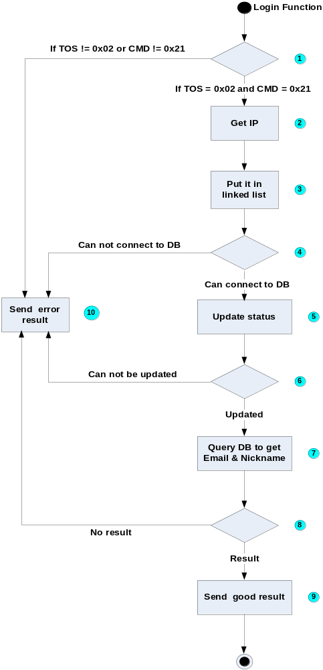
รูปที่ 3-1 แสดงขั้นตอนการทำงานของฟังก์ชั่น Login ของ IsagMQ

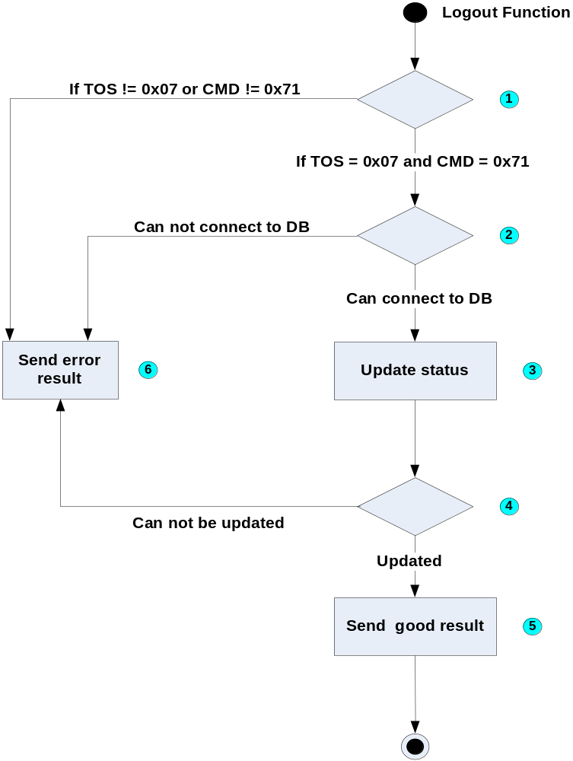

รูปที่ 3-2 แสดงขั้นตอนการทำงานของฟังก์ชั่น Logout ของ IsagMQ

  - Add Contact List Function (รูปที่ 3-3)
    - เริ่มต้นตรวจสอบว่าชนิดของเพ็กเกตที่ได้รับมาถูกต้องตามฟังก์ชันการทำงานนี้หรือไม่นั่นคือ TOS = 0x03 และ CMD = 0x30 ซึ่งหากไม่ถูกต้องตามที่กล่าวมาจะไปยังกระบวนการหมายเลข 2
    - ทำการตรวจสอบชนิดของเพ็กเกต โดยพิจารณาจาก TOS = 0x03 และ CMD = 0x31 โดยถ้าไม่ตรงตามเงื่อนไขดังกล่าวก็จะเข้าสู่กระบวนการที่ 12
    - ทำการแยกแยะข้อมูลออกมาจากเพ็กเกตที่ได้รับมา
    - ตรวจสอบความถูกต้องสมบูรณ์ของข้อมูลที่ได้ ซึ่งหากไม่ถูกต้องแล้วจะเข้าสู่กระบวนการที่ 12
    - ติดต่อไปยังฐานข้อมูล ซึ่งหากติดต่อไม่ได้จะไปยัง กระบวนการหมายเลข 12
    - ทำการร้องขอข้อมูล UserID จากตาราง user ว่าโดยพิจารณาจาก Email Address และ UserID ของข้อมูลที่ได้รับมา
    - ตรวจสอบว่า UserID ที่สัมพันธ์กันกับข้อ 6 มีอยู่จริงในฐานข้อมูล ซึ่งถ้าไม่ปรากฏจะเข้าสู่กระบวนการที่ 12
    - ตรวจสอบว่า UserID ที่ได้รับมานั้น ไมใช่ UserID ของตัวเราเอง ซึ่งถ้าใช่ ก็จะเข้าสู่กระบวนการที่ 12
    - ทำการเพิ่มคู่ UserID กับ ContactIDใหม่ที่ผู้ใช้ต้องการเพิ่ม ลงไปในตาราง contact_list
    - ตรวจสอบดูว่า การเพิ่มเติมเป็นไปโดยสมบูรณ์ ซึ่งถ้าไม่ก็จะเข้าสู่กระบวนการที่ 12
    - จะทำการส่งเพ็กเกตที่แสดงการสิ้นสุดการทำงานโดยสมบูรณ์
    - จะทำการส่งเพ็กเกตที่รายงานความผิดพลาดแต่ละสาเหตุกลับไปยังผู้ใช้

  - Delete Contact List Function (รูปที่ 3-4)
    - เริ่มต้นตรวจสอบว่าชนิดของเพ็กเกตที่ได้รับมาถูกต้องตามฟังก์ชันการทำงานนี้หรือไม่นั่นคือ TOS = 0x0B และ CMD = 0xB1 ซึ่งหากไม่ถูกต้องตามที่กล่าวมาจะไปยังกระบวนการหมายเลข 12
    - ทำการแยกแยะข้อมูลออกมาจากเพ็กเกตที่ได้รับมา
    - ตรวจสอบความถูกต้องสมบูรณ์ของข้อมูลที่ได้ ซึ่งหากไม่ถูกต้องแล้วจะเข้าสู่กระบวนการที่ 12
    - ติดต่อไปยังฐานข้อมูล ซึ่งหากติดต่อไม่ได้จะไปยัง กระบวนการหมายเลข 12
    - ทำการร้องขอข้อมูล UserID จากตาราง user ว่าโดยพิจารณาจาก Email Address และ UserID ของข้อมูลที่ได้รับมา
    - ตรวจสอบว่า UserID ที่สัมพันธ์กันกับข้อ 6 มีอยู่จริงในฐานข้อมูล ซึ่งถ้าไม่ปรากฏจะเข้าสู่กระบวนการที่ 12
    - ทำการลบคู่ UserID กับ ContactID ที่ผู้ใช้ต้องการ จากตาราง contact_list
    - ตรวจสอบดูว่า การลบเป็นไปโดยสมบูรณ์ ซึ่งถ้าไม่ก็จะเข้าสู่กระบวนการที่ 12
    - ทำการแก้ไขสถานะของคู่ ConatactID กับ UserID
    - ตรวจสอบการแก้ไขเป็นไปโดยสมบูรณ์ ซึ่งถ้าไม่จะเข้าสู่กระบวนการที่ 12
    - จะทำการส่งเพ็กเกตที่แสดงการสิ้นสุดการทำงานโดยสมบูรณ์
    - จะทำการส่งเพ็กเกตที่รายงานความผิดพลาดแต่ละสาเหตุกลับไปยังผู้ใช้

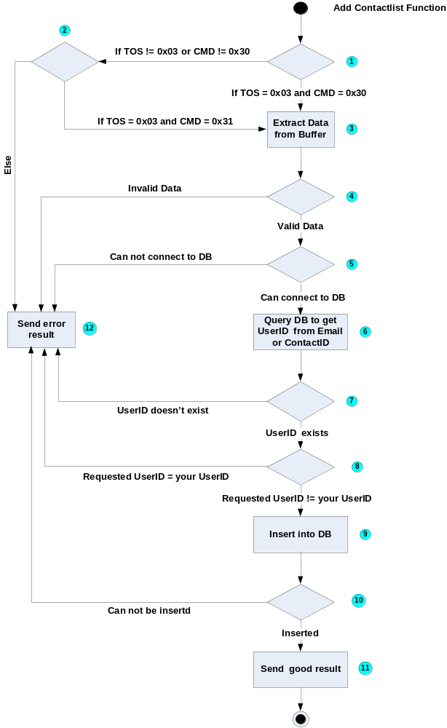
รูปที่ 3-3 แสดงขั้นตอนการทำงานของฟังก์ชั่น Add Contact List ของ IsagMQ
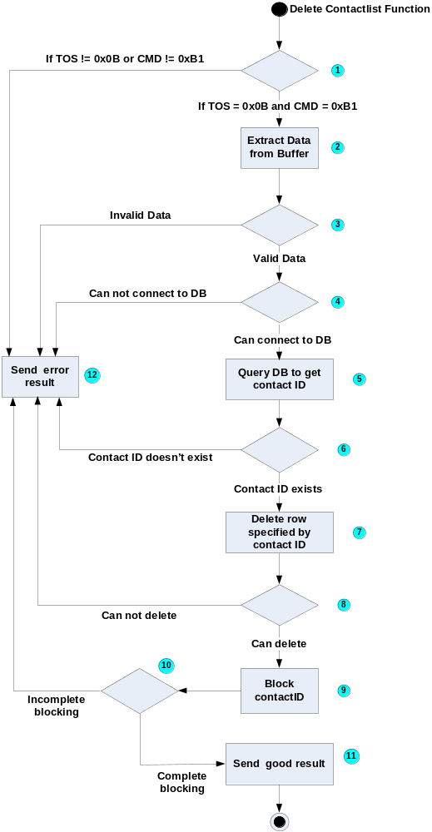
รูปที่ 3-4 แสดงขั้นตอนการทำงานของฟังก์ชั่น Delete Contact List ของ IsagMQ

  - Deny Function (รูปที่ 3-5)
    - เริ่มต้นตรวจสอบว่าชนิดของเพ็กเกตที่ได้รับมาถูกต้องตามฟังก์ชันการทำงานนี้หรือไม่นั่นคือ TOS = 0x55 และ CMD = 0x51 ซึ่งหากไม่ถูกต้องตามที่กล่าวมาจะไปยังกระบวนการหมายเลข 10
    - ทำการแยกแยะข้อมูลออกมาจากเพ็กเกตที่ได้รับมา
    - ตรวจสอบความถูกต้องสมบูรณ์ของข้อมูลที่ได้ ซึ่งหากไม่ถูกต้องแล้วจะเข้าสู่กระบวนการที่ 10
    - ติดต่อไปยังฐานข้อมูล ซึ่งหากติดต่อไม่ได้จะไปยัง กระบวนการหมายเลข 10
    - เปลี่ยนแปลงสถานะคู่สนทนาของผู้ใช้โดยเปลี่ยนแปลงแถวของ ContactID ของตาราง contact_list ก่อน
    - ตรวจสอบว่าผลการเปลี่ยนแปลงว่าสมบูรณ์หรือไม่ ซึ่งถ้าไม่ปรากฏจะเข้าสู่กระบวนการที่ 10
    - เปลี่ยนแปลงสถานะคู่สนทนาของผู้ใช้โดยเปลี่ยนแปลงแถวของ UserID ของตาราง contact_list
    - ตรวจสอบว่าผลการเปลี่ยนแปลงว่าสมบูรณ์หรือไม่ ซึ่งถ้าไม่ปรากฏจะเข้าสู่กระบวนการที่ 10
    - จะทำการส่งเพ็กเกตที่แสดงการสิ้นสุดการทำงานโดยสมบูรณ์
    - จะทำการส่งเพ็กเกตที่รายงานความผิดพลาดแต่ละสาเหตุกลับไปยังผู้ใช้

  - Admit Function (รูปที่ 3-6)
    - เริ่มต้นตรวจสอบว่าชนิดของเพ็กเกตที่ได้รับมาถูกต้องตามฟังก์ชันการทำงานนี้หรือไม่นั่นคือ TOS = 0x55 และ CMD = 0x5A ซึ่งหากไม่ถูกต้องตามที่กล่าวมาจะไปยังกระบวนการหมายเลข 11
    - ทำการแยกแยะข้อมูลออกมาจากเพ็กเกตที่ได้รับมา
    - ตรวจสอบความถูกต้องสมบูรณ์ของข้อมูลที่ได้ ซึ่งหากไม่ถูกต้องแล้วจะเข้าสู่กระบวนการที่ 11
    - ติดต่อไปยังฐานข้อมูล ซึ่งหากติดต่อไม่ได้จะไปยัง กระบวนการหมายเลข 11
    - ทำการร้องขอสถานะของคู่สนทนาจากตาราง contactlist
    - เปลี่ยนแปลงสถานะคู่สนทนาของผู้ใช้โดยเปลี่ยนแปลงแถวของ ContactID ของตาราง contact_list ก่อน
    - ตรวจสอบว่าผลการเปลี่ยนแปลงว่าสมบูรณ์หรือไม่ ซึ่งถ้าไม่ปรากฏจะเข้าสู่กระบวนการที่ 11
    - เปลี่ยนแปลงสถานะคู่สนทนาของผู้ใช้โดยเปลี่ยนแปลงแถวของ UserID ของตาราง contact_list
    - ตรวจสอบว่าผลการเปลี่ยนแปลงว่าสมบูรณ์หรือไม่ ซึ่งถ้าไม่ปรากฏจะเข้าสู่กระบวนการที่ 11
    - จะทำการส่งเพ็กเกตที่แสดงการสิ้นสุดการทำงานโดยสมบูรณ์
    - จะทำการส่งเพ็กเกตที่รายงานความผิดพลาดแต่ละสาเหตุกลับไปยังผู้ใช้
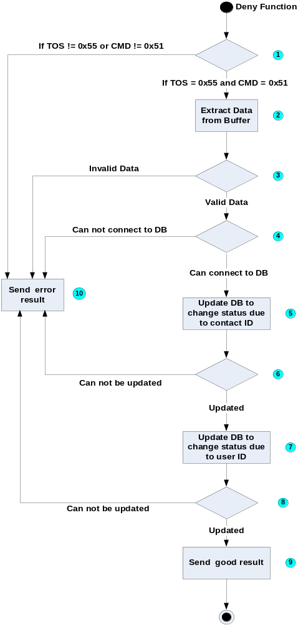
รูปที่ 3-5 แสดงขั้นตอนการทำงานของฟังก์ชั่น Deny ของ IsagMQ
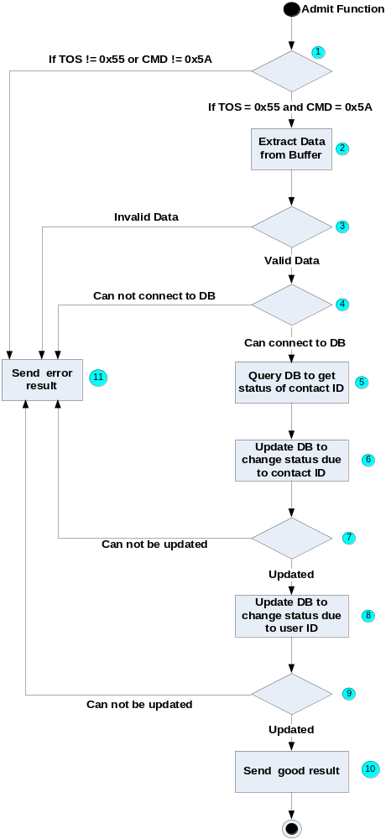
รูปที่ 3-6 แสดงขั้นตอนการทำงานของฟังก์ชั่น Admit ของ IsagMQ

  - Set Status Function (รูปที่ 3-7)
    - เริ่มต้นตรวจสอบว่าชนิดของเพ็กเกตที่ได้รับมาถูกต้องตามฟังก์ชันการทำงานนี้หรือไม่นั่นคือ TOS = 0x51 และ CMD = 0x51 ซึ่งหากไม่ถูกต้องตามที่กล่าวมาจะไปยังกระบวนการหมายเลข 8
    - ทำการแยกแยะข้อมูลออกมาจากเพ็กเกตที่ได้รับมา
    - ตรวจสอบความถูกต้องสมบูรณ์ของข้อมูลที่ได้ ซึ่งหากไม่ถูกต้องแล้วจะเข้าสู่กระบวนการที่ 8
    - ติดต่อไปยังฐานข้อมูล ซึ่งหากติดต่อไม่ได้จะไปยัง กระบวนการหมายเลข 8
    - เปลี่ยนแปลงสถานะของผู้ใช้ที่ต้องการ ในตาราง contact_list
    - ตรวจสอบว่าผลการเปลี่ยนแปลงว่าสมบูรณ์หรือไม่ ซึ่งถ้าไม่ปรากฏจะเข้าสู่กระบวนการที่ 8
    - จะทำการส่งเพ็กเกตที่แสดงการสิ้นสุดการทำงานโดยสมบูรณ์
    - จะทำการส่งเพ็กเกตที่รายงานความผิดพลาดแต่ละสาเหตุกลับไปยังผู้ใช้

  - Request Status Function (รูปที่ 3-8)
    - เริ่มต้นตรวจสอบว่าชนิดของเพ็กเกตที่ได้รับมาถูกต้องตามฟังก์ชันการทำงานนี้หรือไม่นั่นคือ TOS = 0x05 และ CMD = 0x51 ซึ่งหากไม่ถูกต้องตามที่กล่าวมาจะไปยังกระบวนการหมายเลข 12
    - ติดต่อไปยังฐานข้อมูล ซึ่งหากติดต่อไม่ได้จะไปยัง กระบวนการหมายเลข 12
    - ทำการร้องขอข้อมูลของคู่สนทนาจากฐานข้อมูล
    - ตรวจสอบว่าพบข้อมูลที่ต้องการหรือไม่ หากไม่พบจะไปยังกระบวนการหมายเลข 12
    - ตรวจสอบว่าเป็นแถวสุดท้ายของข้อมูลของคู่สนทนาแล้วยัง ถ้าใช่จะไปกระบวนการหมายเลข 11
    - ทำการดึงข้อมูลจากแถวปัจจุบันมาเก็บไว้
    - ทำการตรวจสอบและเปลี่ยนแปลงสถานะของข้อมูลแถวปัจจุบันในหน่วยความจำที่เก็บค่าดังกล่าว
    - ตรวจสอบว่าขนาดของข้อมูลรวมของหน่วยความจำเกินกว่าที่กำหนดไว้ในขนาดของเพ็กเกตหรือไม่ ซึ่งถ้าเกินจะไปยังกระบวนการหมายเลข 9 แต่ถ้าไม่เกินจะไปยังกระบวนการหมายเลข 10
    - ส่งเพ็กเกตที่ประกอบด้วยข้อมูลก่อนล่าสุด ไปยังผู้ใช้ซึ่งเพ็กเกตดังกล่าวไม่ใช่เพ็กเกตสุดท้าย
    - นำข้อมูลที่ผ่านกระบวนการหมายเลข 6 และ 7 มาเก็บไว้ในหน่วยความจำสำรอง แล้วเข้าสู่กระบวนการที่ 5 อีกครั้ง
    - จะทำการส่งเพ็กเกตที่ประกอบด้วยข้อมูล รวมทั้งแสดงให้ผู้ใช้ทราบว่าเป็นเพ็กเกตลำดับสุดท้ายแล้ว
    - จะทำการส่งเพ็กเกตที่รายงานความผิดพลาดแต่ละสาเหตุกลับไปยังผู้ใช้
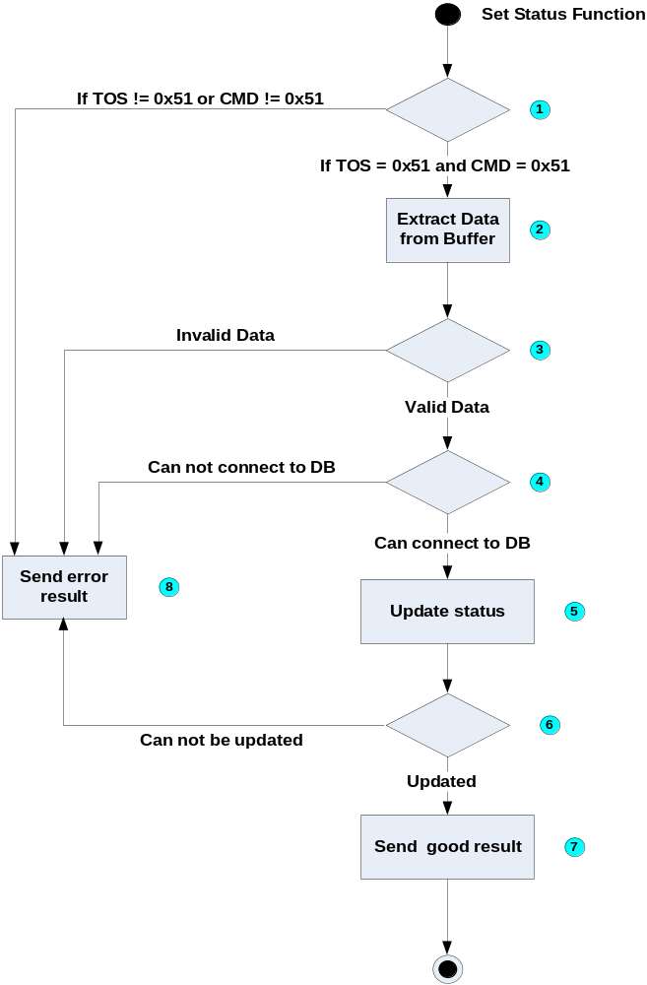
รูปที่ 3-7 แสดงขั้นตอนการทำงานของฟังก์ชั่น Set Status ของ IsagMQ

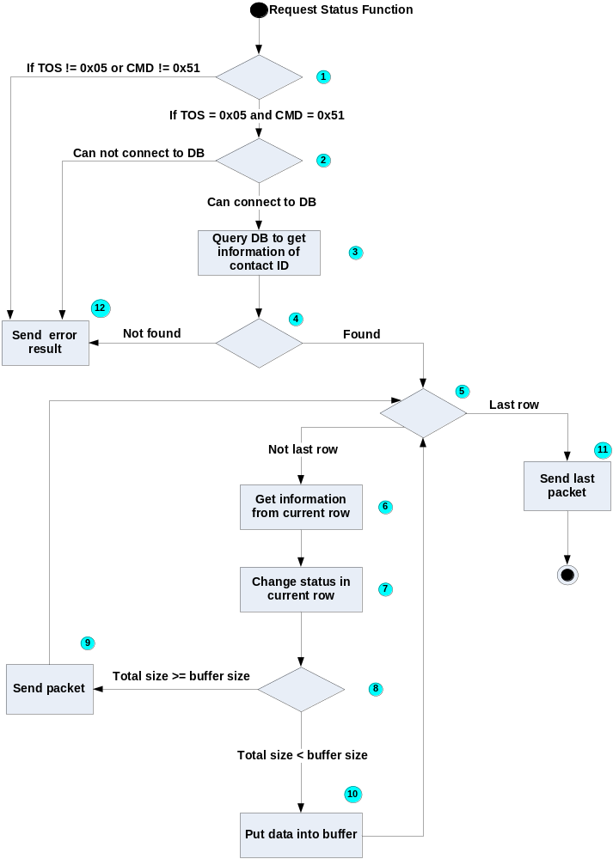

รูปที่ 3-8 แสดงขั้นตอนการทำงานของฟังก์ชั่น Request Status ของ IsagMQ

  - Find Contact List Function (รูปที่ 3-9 )
    - เริ่มต้นตรวจสอบว่าชนิดของเพ็กเกตที่ได้รับมาถูกต้องตามฟังก์ชันการทำงานนี้หรือไม่นั่นคือ TOS = 0x08 และ CMD = 0x81 ซึ่งหากไม่ถูกต้องตามที่กล่าวมาจะไปยังกระบวนการหมายเลข 14
    - ทำการแยกแยะข้อมูลออกมาจากเพ็กเกตที่ได้รับมา
    - ตรวจสอบความถูกต้องสมบูรณ์ของข้อมูลที่ได้ ซึ่งหากไม่ถูกต้องแล้วจะเข้าสู่กระบวนการที่ 8
    - เข้าสู่กระบวนการตั้งคำสั่งร้องขอไปยังฐานข้อมูลตามข้อมูลที่ได้รับมา
    - ติดต่อไปยังฐานข้อมูล ซึ่งหากติดต่อไม่ได้จะไปยัง กระบวนการหมายเลข 14
    - ร้องขอตามคำสั่งไปยังฐานข้อมูลตาราง user
    - ตรวจสอบว่ามีข้อมูลกลับมาจากการร้องขอหรือไม่ ถ้าไม่มีจะเข้าสู่กระบวนการหมายเลข 14
    - ตรวจสอบว่าข้อมูลดังกล่าวอยู่ในแถวสุดท้ายแล้วยัง ถ้ายังจะเข้าสู่กระบวนการหมายเลข 9 แต่ถ้าเป็นแถวสุดท้ายจะเข้าสู่กระบวนการหมายเลข 13
    - นำข้อมูลที่ได้จากแถวปัจจุบันมาเก็บไว้ในหน่วยความจำสำรอง
    - ตรวจสอบว่าขนาดของข้อมูลรวมของหน่วยความจำเกินกว่าที่กำหนดไว้ในขนาดของเพ็กเกตหรือไม่ ซึ่งถ้าเกินจะไปยังกระบวนการหมายเลข 11 แต่ถ้าไม่เกินจะไปยังกระบวนการหมายเลข 12
    - ส่งเพ็กเกตที่ประกอบด้วยข้อมูลก่อนล่าสุด ไปยังผู้ใช้ซึ่งเพ็กเกตดังกล่าวไม่ใช่เพ็กเกตสุดท้าย
    - นำข้อมูลดังกล่าวมาเก็บไว้ในหน่วยความจำสำรอง แล้วเข้าสู่กระบวนการที่ 8 อีกครั้ง
    - จะทำการส่งเพ็กเกตที่ประกอบด้วยข้อมูล บ่งบอกลำดับสุดท้าย แสดงการสิ้นสุดการทำงานโดยสมบูรณ์
    - จะทำการส่งเพ็กเกตที่รายงานความผิดพลาดแต่ละสาเหตุกลับไปยังผู้ใช้

  - Change Nickname Function (รูปที่ 3-10)
    - เริ่มต้นตรวจสอบว่าชนิดของเพ็กเกตที่ได้รับมาถูกต้องตามฟังก์ชันการทำงานนี้หรือไม่นั่นคือ TOS = 0x04 และ CMD = 0x41 ซึ่งหากไม่ถูกต้องตามที่กล่าวมาจะไปยังกระบวนการหมายเลข 8
    - ทำการแยกแยะข้อมูลออกมาจากเพ็กเกตที่ได้รับมา
    - ตรวจสอบความถูกต้องสมบูรณ์ของข้อมูลที่ได้ ซึ่งหากไม่ถูกต้องแล้วจะเข้าสู่กระบวนการที่ 8
    - ติดต่อไปยังฐานข้อมูล ซึ่งหากติดต่อไม่ได้จะไปยัง กระบวนการหมายเลข 8
    - เปลี่ยนแปลงสถานะชื่อเล่นใหม่ที่ผู้ใช้ต้องการ ในตาราง user
    - ตรวจสอบว่าผลการเปลี่ยนแปลงว่าสมบูรณ์หรือไม่ ซึ่งถ้าไม่ปรากฏจะเข้าสู่กระบวนการที่ 8
    - จะทำการส่งเพ็กเกตที่แสดงการสิ้นสุดการทำงานโดยสมบูรณ์
    - จะทำการส่งเพ็กเกตที่รายงานความผิดพลาดแต่ละสาเหตุกลับไปยังผู้ใช้

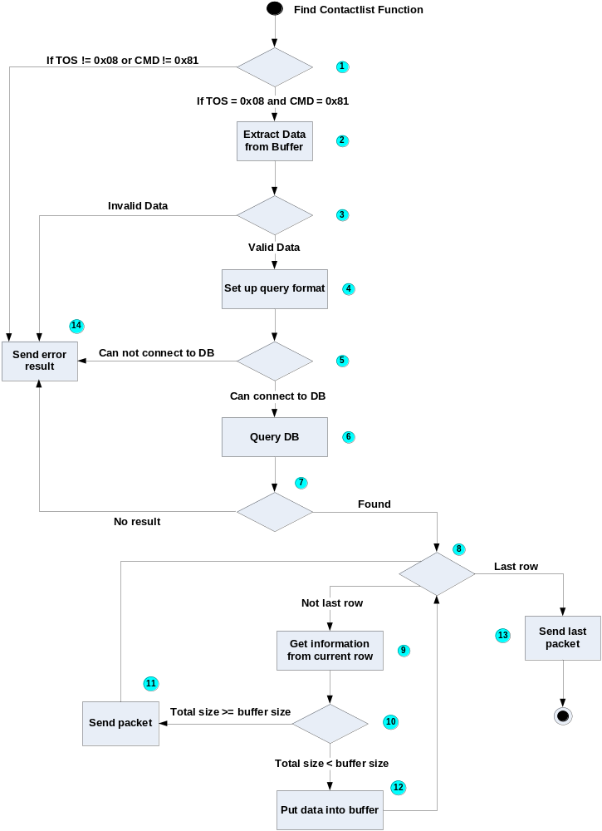
รูปที่ 3-9 แสดงขั้นตอนการทำงานของฟังก์ชั่น Find Contact List ของ IsagMQ

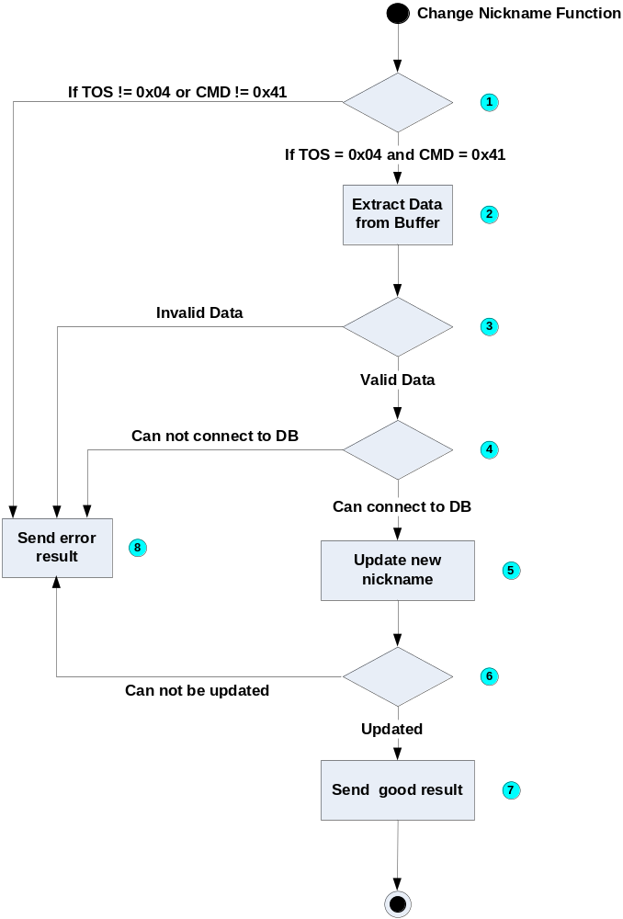

รูปที่ 3-10 แสดงขั้นตอนการทำงานของฟังก์ชั่น Change Nickname ของ IsagMQ

  - Authorization List Function (รูปที่ 3-11)
    - เริ่มต้นตรวจสอบว่าชนิดของเพ็กเกตที่ได้รับมาถูกต้องตามฟังก์ชันการทำงานนี้หรือไม่นั่นคือ TOS = 0x51 และ CMD = 0x51 ซึ่งหากไม่ถูกต้องตามที่กล่าวมาจะไปยังกระบวนการหมายเลข 11
    - ติดต่อไปยังฐานข้อมูล ซึ่งหากติดต่อไม่ได้จะไปยัง กระบวนการหมายเลข 11
    - ทำการร้องขอรายชื่อของคู่สนทนาที่รอคำยินยอมอยู่ จากฐานข้อมูล
    - ตรวจสอบว่าพบข้อมูลที่ต้องการหรือไม่ หากไม่พบจะไปยังกระบวนการหมายเลข 11
    - ตรวจสอบว่าเป็นแถวสุดท้ายของรายชื่อดังกล่าวหรือไม่ ถ้าใช่จะไปกระบวนการหมายเลข 10
    - ทำการดึงข้อมูลจากแถวปัจจุบันมาเก็บไว้
    - ตรวจสอบว่าขนาดของข้อมูลรวมของหน่วยความจำเกินกว่าที่กำหนดไว้ในขนาดของเพ็กเกตหรือไม่ ซึ่งถ้าเกินจะไปยังกระบวนการหมายเลข 8 แต่ถ้าไม่เกินจะไปยังกระบวนการหมายเลข 9
    - ส่งเพ็กเกตที่ประกอบด้วยข้อมูลก่อนล่าสุด ไปยังผู้ใช้ซึ่งเพ็กเกตดังกล่าวไม่ใช่เพ็กเกตสุดท้าย
    - นำข้อมูลดังกล่าวมาเก็บไว้ในหน่วยความจำสำรอง แล้วเข้าสู่กระบวนการที่ 5 อีกครั้ง
    - จะทำการส่งเพ็กเกตที่ประกอบด้วยข้อมูล รวมทั้งแสดงให้ผู้ใช้ทราบว่าเป็นเพ็กเกตลำดับสุดท้ายแล้ว
    - จะทำการส่งเพ็กเกตที่รายงานความผิดพลาดแต่ละสาเหตุกลับไปยังผู้ใช้
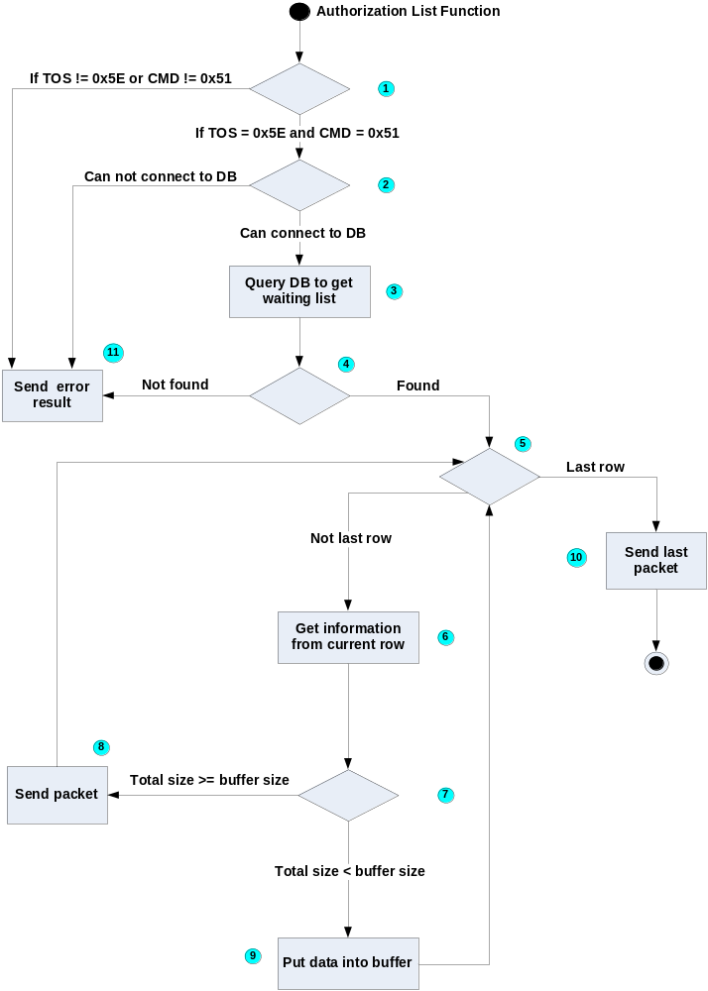

รูปที่ 3-11 แสดงขั้นตอนการทำงานของฟังก์ชั่น Authorization List ของ IsagMQ

  - Accept Authorization Function (รูปที่ 3-12)
    - เริ่มต้นตรวจสอบว่าชนิดของเพ็กเกตที่ได้รับมาถูกต้องตามฟังก์ชันการทำงานนี้หรือไม่นั่นคือ TOS = 0x05 และ CMD = 0x51 ซึ่งหากไม่ถูกต้องตามที่กล่าวมาจะไปยังกระบวนการหมายเลข 11
    - ทำการแยกแยะข้อมูลออกมาจากเพ็กเกตที่ได้รับมา
    - ตรวจสอบความถูกต้องสมบูรณ์ของข้อมูลที่ได้ ซึ่งหากไม่ถูกต้องแล้วจะเข้าสู่กระบวนการที่ 8
    - ติดต่อไปยังฐานข้อมูล ซึ่งหากติดต่อไม่ได้จะไปยัง กระบวนการหมายเลข 19
    - ทำการร้องขอสถานะของคู่สนทนาจากตาราง contact_list
    - ตรวจสอบว่าพบข้อมูลที่ต้องการหรือไม่ หากไม่พบจะไปยังกระบวนการหมายเลข 19
    - เก็บค่าสถานะไว้ในหน่วยความจำ
    - ตรวจสอบว่าข้อมูลที่ได้รับมาในส่วนของคำตอบคำยินยอมเป็นลักษณะใด ซึ่งมี ยอมรับ กับ ไม่ยอมรับโดยถ้า ยอมรับ จะเข้าสู่กระบวนการหมายเลข 9 ในขณะที่หาก ไม่ยอมรับ จะเข้าสู่กระบวนการหมายเลข 16
    - ทำการเปลี่ยนแปลงสถานะคู่สนทนาให้อยู่ในภาวะที่สามารถสนทนากับผู้ใช้ได้
    - ตรวจสอบว่าผลการเปลี่ยนแปลงดังกล่าวสมบูรณ์หรือไม่ ถ้าไม่จะไปยังกระบวนการหมายเลข 19
    - ตรวจสอบว่าผู้ใช้เคยมีคู่สนทนาคนนี้อยู่ในบัญชีรายชื่อของตัวเองมาก่อนหรือไม่ โดยถ้ามีจะเข้าสู่กระบวนการหมายเลข 12 แต่ถ้าไม่มีจะเข้าสู่กระบวนการหมายเลข 14
    - เนื่องจากผู้ใช้เคยมีรายชื่อคู่สนทนาอยู่ในบัญชีมาก่อน ดังนั้น ทำการเปลี่ยนแปลงสถานะปัจจุบันของผุ้ใช้เท่านั้น
    - ตรวจสอบว่าผลการเปลี่ยนแปลงเป็นไปโดยสมบูรณ์ โดยหากสมบูรณ์จะเข้าสู่กระบวนการหมายเลข 18 แต่ถ้าไม่สมบูรณ์จะเข้าสู่กระบวนการหมายเลข 19
    - ในกรณีที่ผู้ใช้ยังไม่เคยมีคู่สนทนาอยู่ในบัญชีรายชื่อมาก่อนจะทำการเพิ่มเติมคู่สนทนาลงในตาราง contact_list
    - ตรวจสอบผลการเพิ่มเติมว่าสมบูรณ์หรือไม่ โดยหากสมบูรณ์จะเข้าสู่กระบวนการหมายเลข 18 แต่ถ้าไม่สมบูรณ์จะเข้าสู่กระบวนการหมายเลข 19
    - ในกรณีที่ผู้ใช้ ไม่ยอมรับ คู่สนทนา จะทำการเปลี่ยนแปลงสถานะของคู่สนทนา โดยไม่มีการกระทำใดๆกับผู้ใช้ ในตาราง contact_list
    - ตรวจสอบว่าผลการเปลี่ยนแปลงเป็นไปโดยสมบูรณ์ โดยหากสมบูรณ์จะเข้าสู่กระบวนการหมายเลข 18 แต่ถ้าไม่สมบูรณ์จะเข้าสู่กระบวนการหมายเลข 19
    - จะทำการส่งเพ็กเกตที่ประกอบด้วยข้อมูล รวมทั้งแสดงให้ผู้ใช้ทราบว่าเป็นเพ็กเกตลำดับสุดท้ายแล้ว
    - จะทำการส่งเพ็กเกตที่รายงานความผิดพลาดแต่ละสาเหตุกลับไปยังผู้ใช้

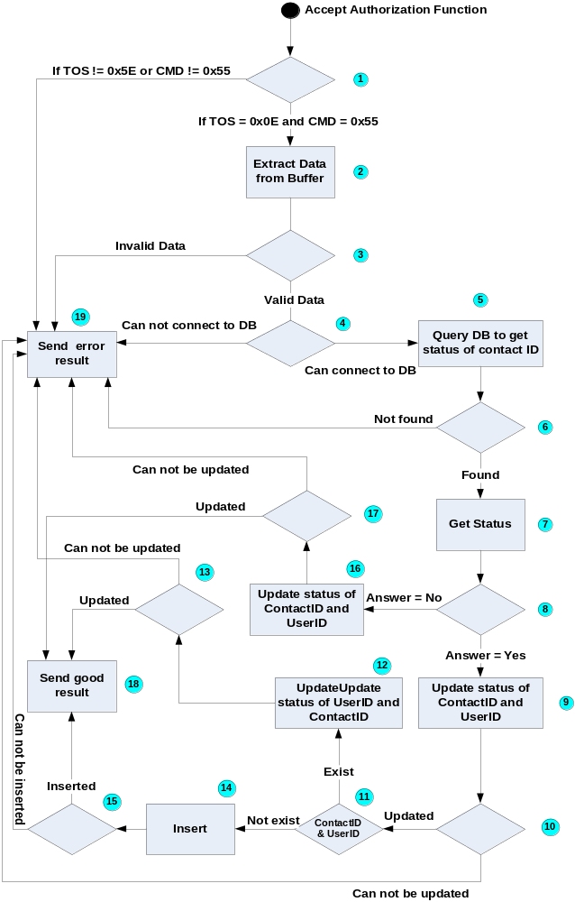
รูปที่ 3-12 แสดงขั้นตอนการทำงานของฟังก์ชั่น Accept Authorization ของ IsagMQ

- คลาส และ การทำงานของ IsagQ
  - คลาส และ หน้าที่
    - JavaQ หน้าที่ เป็นตัวเรียกคลาส JavaQPanel เพื่อใช้งาน
    - JavaQPanel หน้าที่ เป็นตัวกลางในการจัดการเกี่ยวกับบัญชีรายชื่อ บริการต่างๆ และ การติดต่อไปยังคู่สนทนา
    - SSLConnection หน้าที่ เชื่อมต่อไปยัง IsagMQ และ ตรวจจับข้อมูลที่ส่งมาจาก IsagMQ เพื่อส่งต่อ
    - contact หน้าที่ เก็บบัญชีรายชื่อคู่สนทนา อีเมล์แอดเดรส ชื่อเล่น ไอพีแอดเดรส หมายเลขคู่สนทนา รวมถึง สถานะคู่สนทนา
    - Profile หน้าที่ เก็บข้อมูลของตัวผู้ใช้ เช่น หมายเลขผู้ใช้ ชื่อเล่น สถานะ ไอพีแอดเดรส เป็นต้น
    - service หน้าที่ เป็นตัวกลางในการให้บริการติดต่อระหว่าง IsagQ กับ IsagMQ
    - LoginPanel หน้าที่ เป็นหน้าแสดงเพื่อรับข้อมูลในการเข้าใช้บริการ เช่น ชื่อใบรับรองสิทธิ์ และ passphrase
    - FindPanel หน้าาที่ เป็นหน้าแสดงให้บริการในการค้นหารายชื่อคู่สนทนา และ ติดต่อไปยัง IsagMQ รวมถึง แสดงผลลัพธ์จากการค้นหาด้วย
    - Client หน้าที่ จำลองตัวเองให้เป็นไคลเอ็นต์ เพื่อสร้างการติดต่อไปยังคู่ในสนทนา
    - Server หน้าที่ จำลองตัวเองให้เป็นเซิร์ฟเวอร์ โดยการเปิดพอร์ตรอรับการสนทนาไว้
    - ChatPanel หน้าที่ เป็นส่วนที่ผู้ใช้สนทนาระหว่างกัน รวมถึง ส่งไฟล์ โดยคลาสนี้จะต้องถูกเรียกผ่าน Client หรือ Server คลาส เท่านั้น
    - Sender หน้าที่ จำลองตัวเองให้เป็นผู้ส่งไฟล์ และ ทำกระบวนการส่งไฟล์ไปยังผู้รับ
    - Receiver หน้าที่ จำลองตัวเองให้เป็นผู้รับไฟล์ และ ทำกระบวนการรับไฟล์จากผู้ส่ง

  - รูปภาพแสดงตัวแปร และ เมธอด ในแต่ละคลาส
- พิจารณารูปที่ 4-1 , 4-2 , 4-3 , 4-4 , 4-5
  - คลาสไดอะแกรมของ IsagQ
- พิจารณารูปที่ 4-6
  - Use case diagram ของ IsagQ
- พิจารณารูปที่ 4-7
  - Sequence diagram ของ IsagQ
- พิจารณารูปที่ 4-8 ถึง 4-20

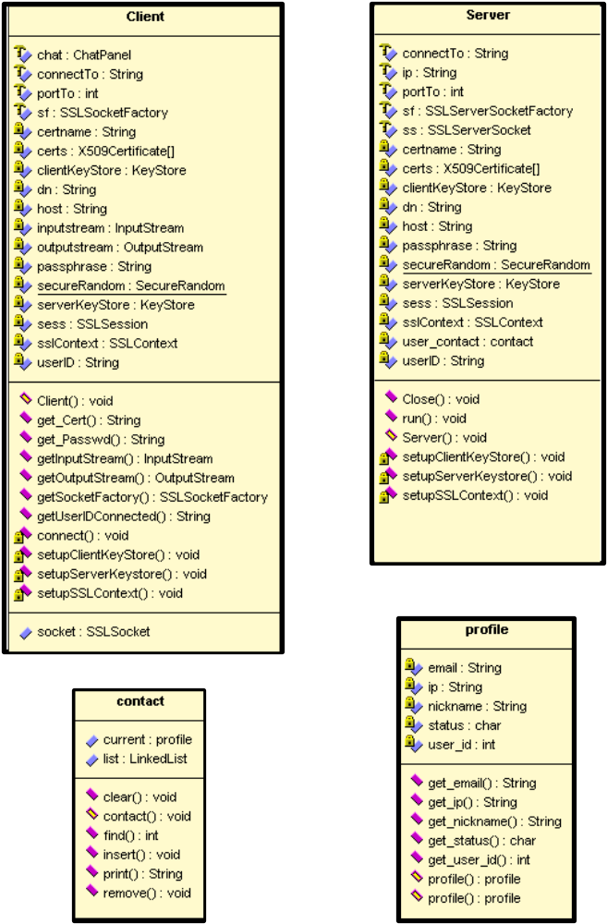
รูปที่ 4-1 แสดง ตัวแปร และ เมธอด ในคลาสต่างของ IsagQ
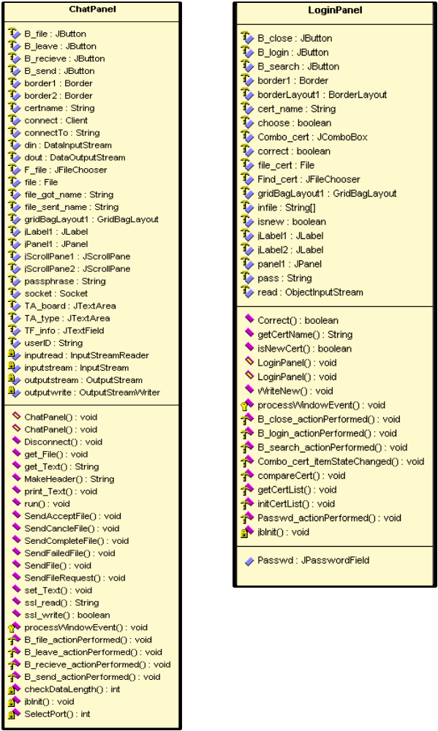
รูปที่ 4-2 แสดง ตัวแปร และ เมธอด ในคลาสต่างของ IsagQ
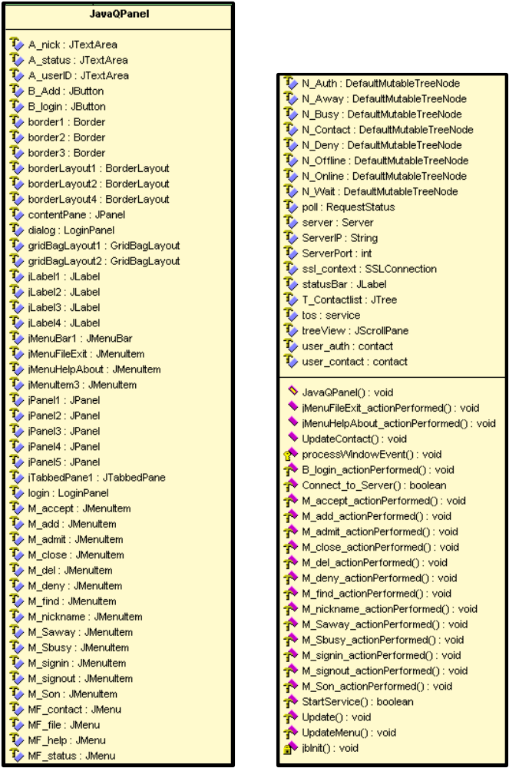
รูปที่ 4-3 แสดง ตัวแปร และ เมธอด ในคลาสต่างของ IsagQ
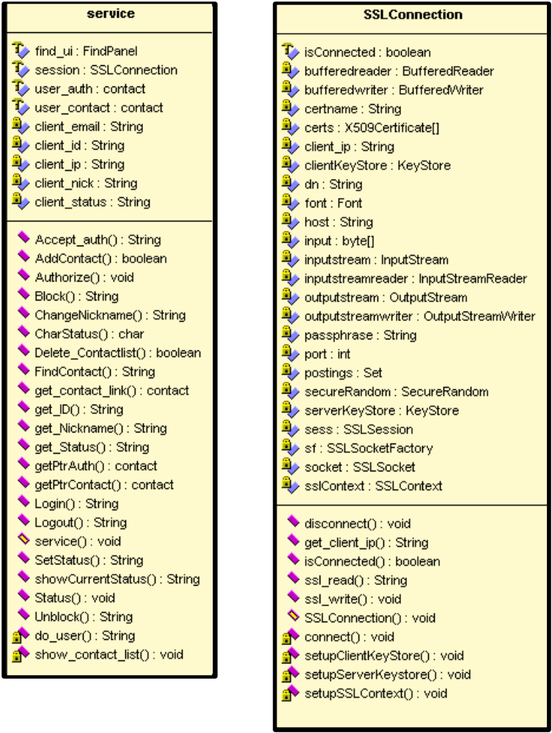รูปที่ 4-4 แสดง ตัวแปร และ เมธอด ในคลาสต่างของ IsagQ
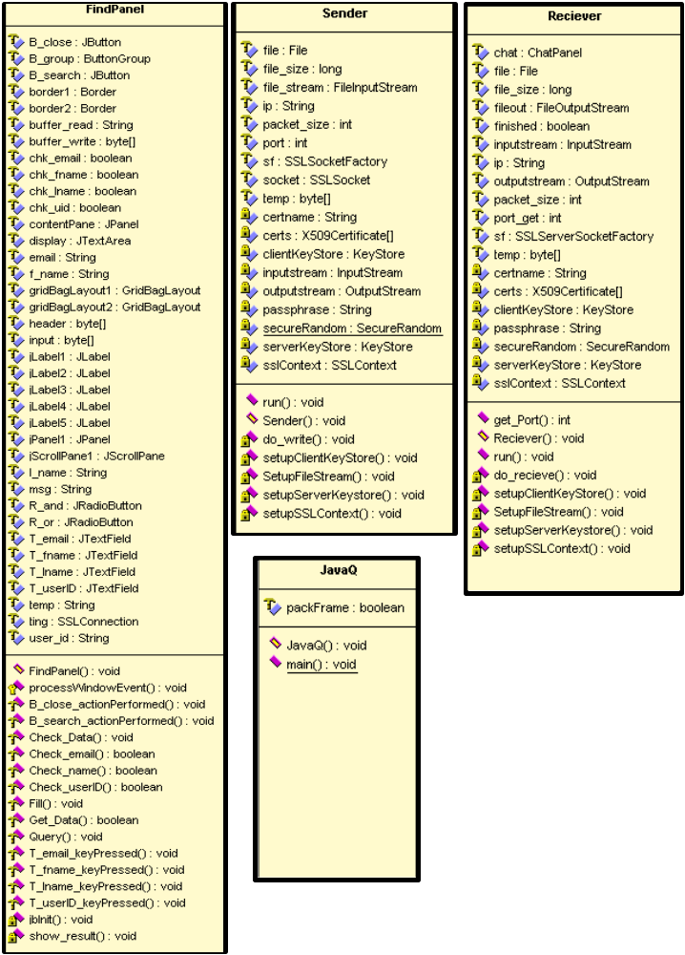
รูปที่ 4-5 แสดง ตัวแปร และ เมธอด ในคลาสต่างของ IsagQ

IsagQ
CLASS DIAGRAM

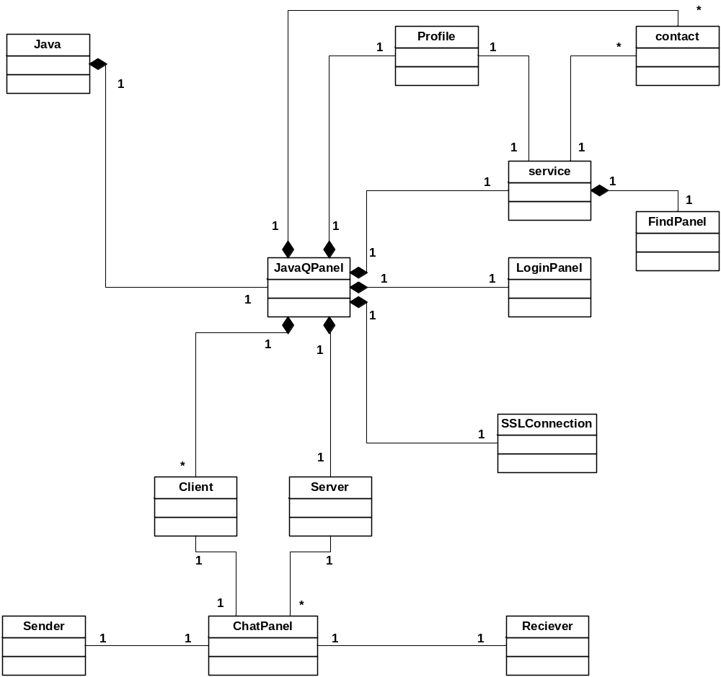

รูปที่ 4-6 แสดง Class Diagram ของ IsagQ

IsagQ USE CASE DIAGRAM
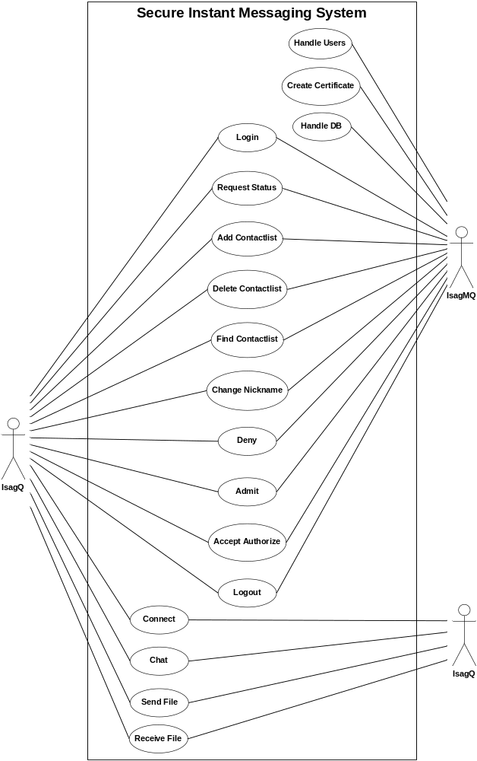
รูปที่ 4-7 แสดง Use Case Diagram ของ IsagQ

ADD CONTACT LIST Sequence
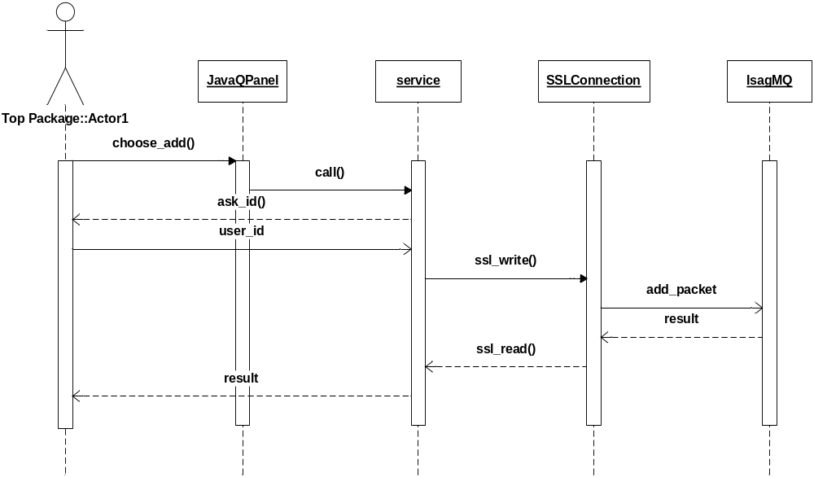
รูปที่ 4-8 แสดง Sequence Diagram ของฟังก์ชั่น Add Contact List ใน IsagQ

DELETE CONTACT LIST Sequence
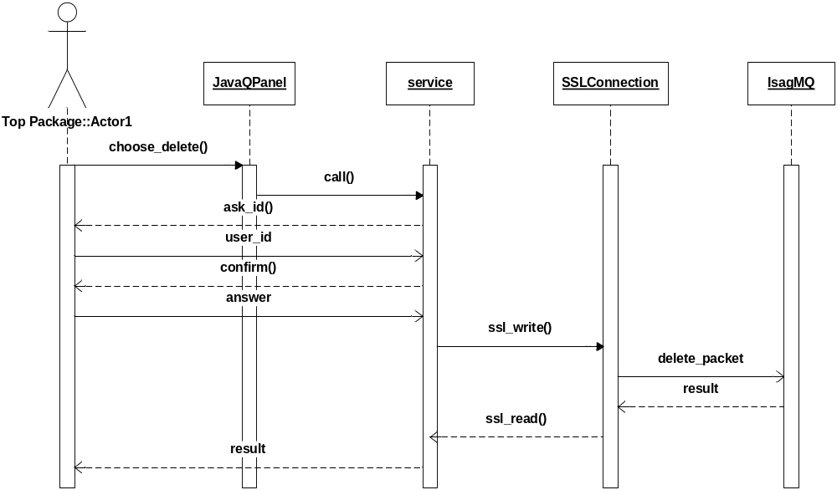
รูปที่ 4-9 แสดง Sequence Diagram ของฟังก์ชั่น Delete Contact List ใน IsagQ

LOGIN Sequence
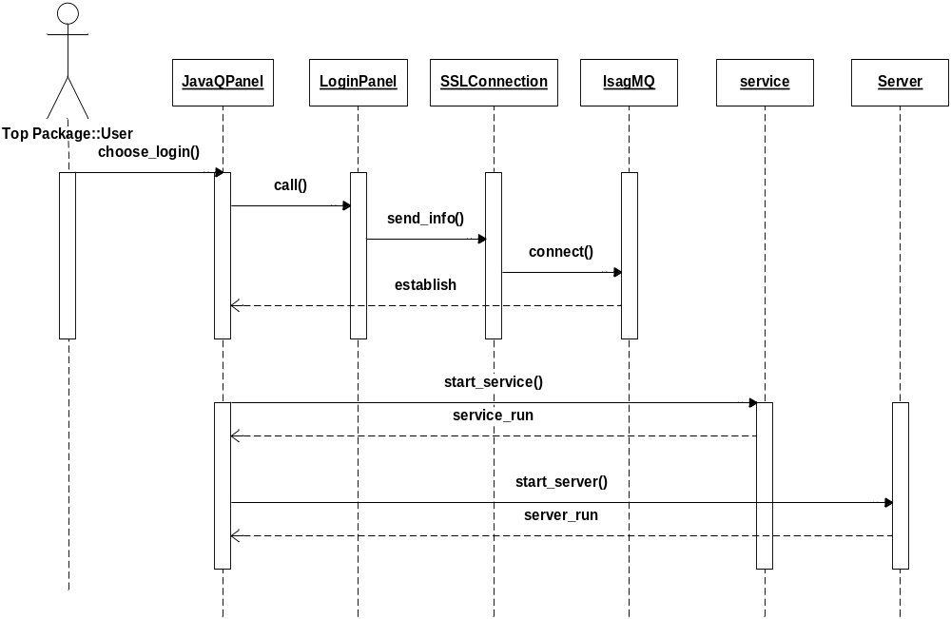
รูปที่ 4-10 แสดง Sequence Diagram ของฟังก์ชั่น Login ใน IsagQ
LOGOUT Sequence
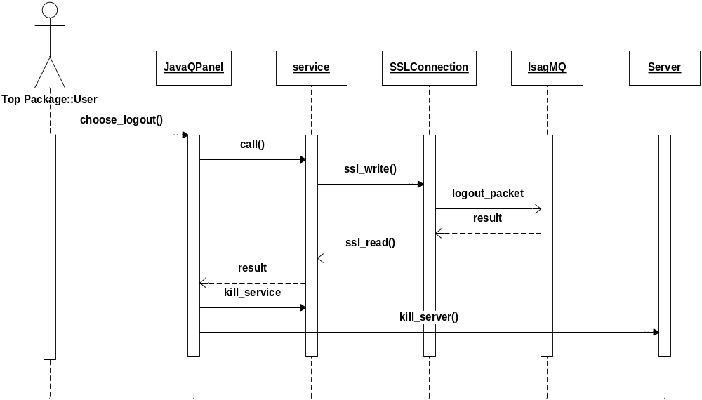
รูปที่ 4-11 แสดง Sequence Diagram ของฟังก์ชั่น Logout ใน IsagQ

DENY Sequence

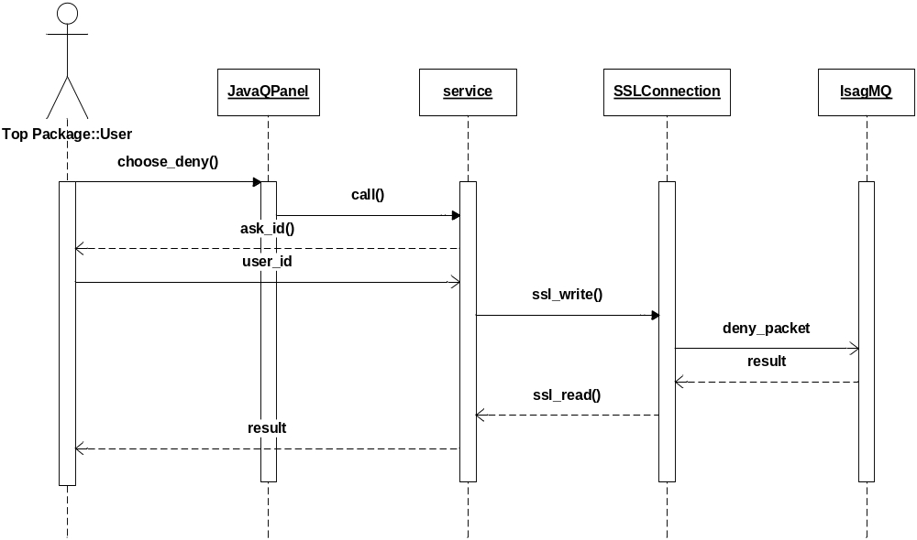
รูปที่ 4-12 แสดง Sequence Diagram ของฟังก์ชั่น Deny ใน IsagQ
ADMIT Sequence
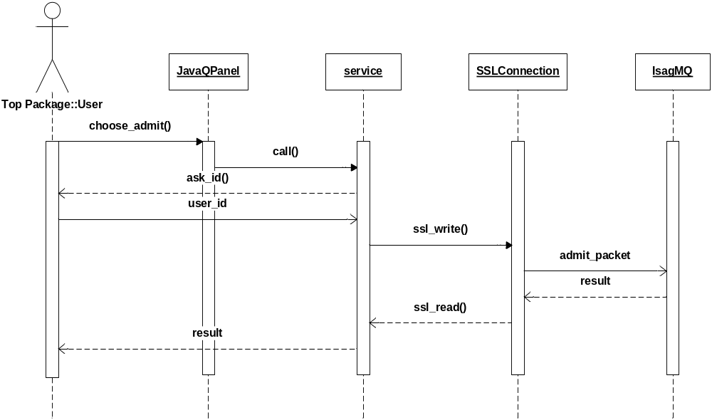
รูปที่ 4-13 แสดง Sequence Diagram ของฟังก์ชั่น Admit ใน IsagQ

FIND CONTACT LIST Sequence
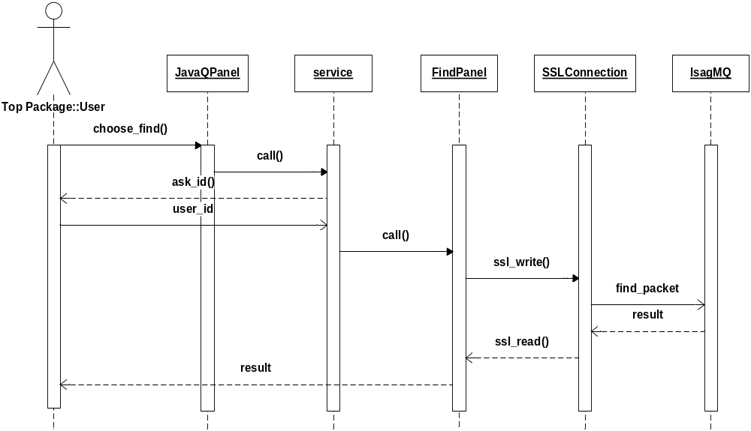
รูปที่ 4-14 แสดง Sequence Diagram ของฟังก์ชั่น Find Contact List ใน IsagQ

CHANGE NICKNAME Sequence

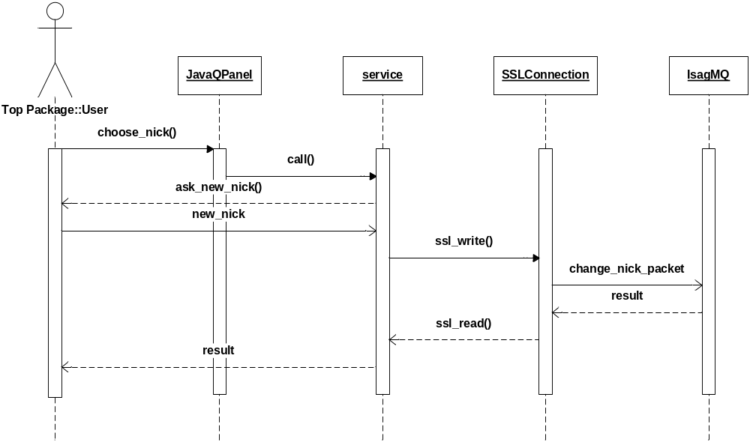
รูปที่ 4-15 แสดง Sequence Diagram ของฟังก์ชั่น Change Nickname ใน IsagQ
ACCEPT AUTHORIZATION Sequence
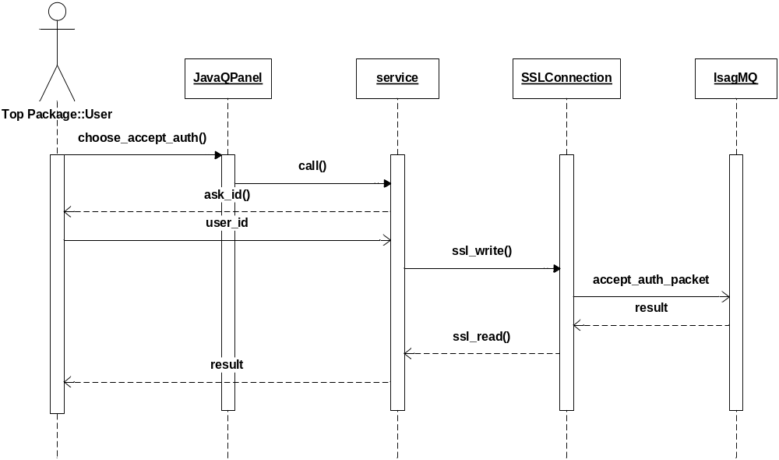
รูปที่ 4-16 แสดง Sequence Diagram ของฟังก์ชั่น Accept Authorization ใน IsagQ

AUTHORIZATION LIST Sequence

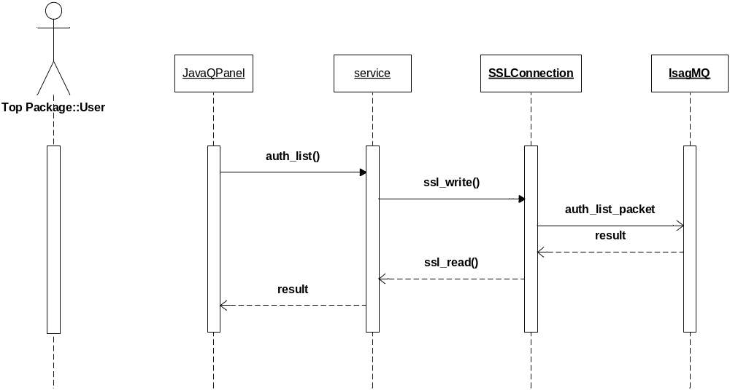
รูปที่ 4-17 แสดง Sequence Diagram ของฟังก์ชั่น Authorization List ใน IsagQ

REQUEST STATUS Sequence

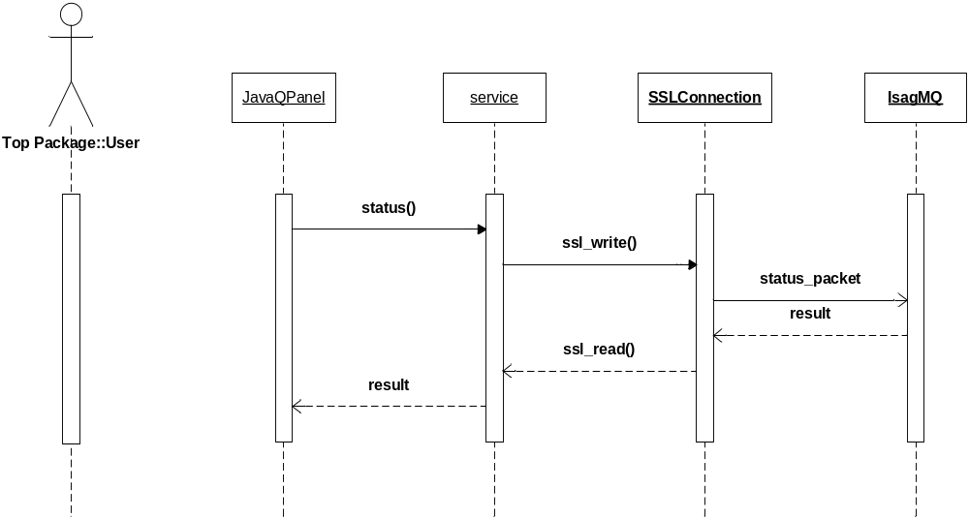
รูปที่ 4-18 แสดง Sequence Diagram ของฟังก์ชั่น Request Status ใน IsagQ

CHAT Sequence

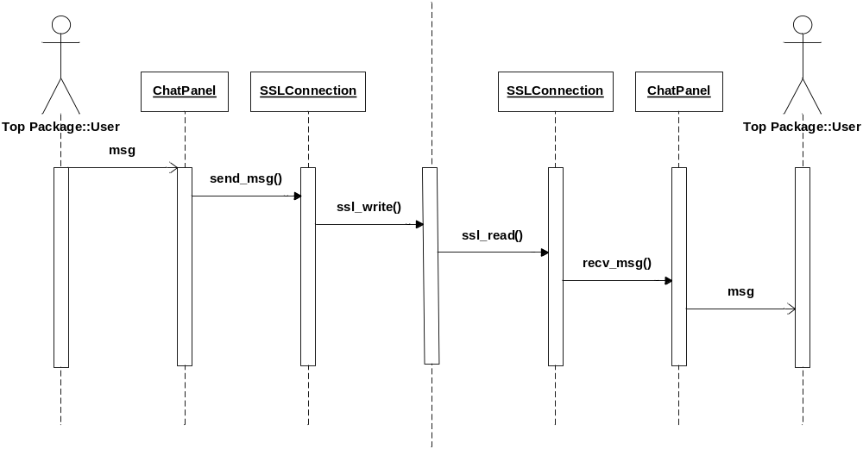
รูปที่ 4-19 แสดง Sequence Diagram ของฟังก์ชั่น Chat ระหว่าง IsagQ ด้วยกัน

SEND FILE Sequence

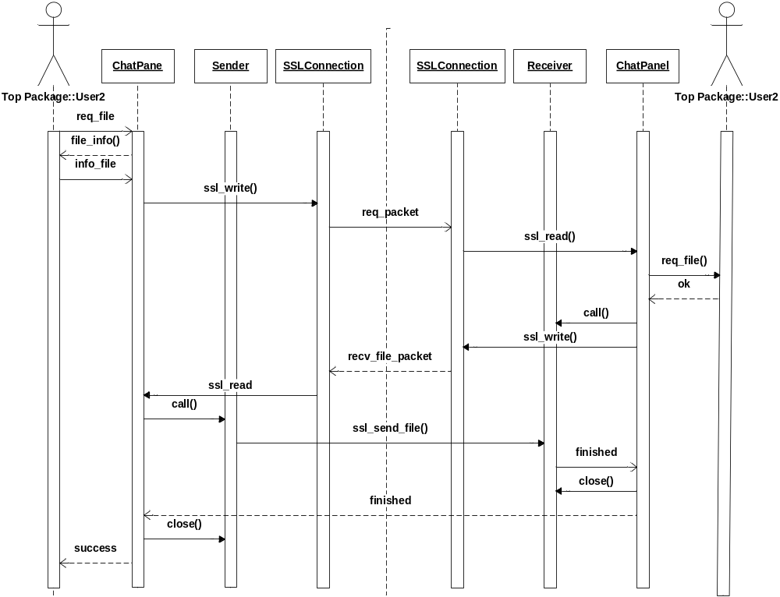

รูปที่ 4-20 แสดง Sequence Diagram ของฟังก์ชั่น Send File ระหว่าง IsagQ ด้วยกัน

5. ฐานข้อมูล
ฐานข้อมูลของ IsagMQ ประกอบด้วย ตารางหลัก 2 ตารางดังนี้

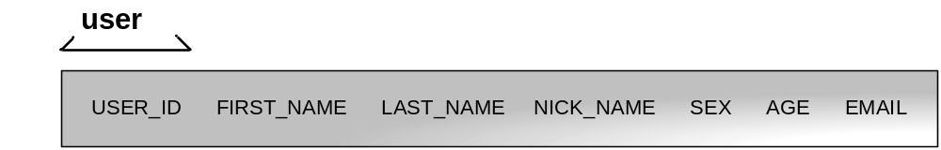

รูปที่ 5-1 แสดงตาราง user ของฐานข้อมูลบน IsagMQ
- ตาราง user มีรายละเอียดดังนี้
  - User_ID
    - Primary Key
    - เป็นตัวเลข ขนาดไม่เกิน 10 หลัก
  - FIRST_NAME
    - ห้ามเป็น NULL
    - มีความยาวไม่เกิน 64 ตัวอักษร
  - LAST_NAME
    - ห้ามเป็น NULL
    - มีความยาวไม่เกิน 64 ตัวอักษร
  - NICK_NAME
    - ห้ามเป็น NULL
    - มีความยาวไม่เกิน 64 ตัวอักษร
  - SEX
    - ห้ามเป็น NULL
    - เป็น ‘M’ (Male), ‘F’(Female) , ‘N’(None)
  - AGE
    - ห้ามเป็น NULL
    - มีค่าไม่เกิน 99
  - EMAIL
    - ห้ามเป็น NULL
    - มีความยาวไม่เกิน 64 ตัวอักษร

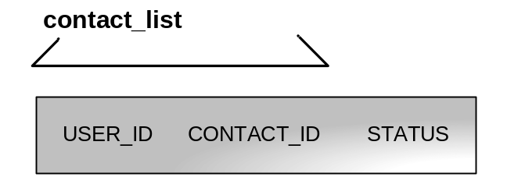

รูปที่ 5-2 แสดงตาราง contact_list ของฐานข้อมูลบน IsagMQ

- ตาราง contact_list มีรายละเอียดดังนี้
  - User_ID
    - Combined Key
    - เป็นตัวเลข ขนาดไม่เกิน 10 หลัก
  - CONTACT_ID
    - Combined Key
    - เป็นตัวเลข ขนาดไม่เกิน 10 หลัก
  - STATUS
    - ห้ามเป็น NULL
    - เป็นตัวอักษร ขนาด 1 ตัวอักษร มีดังนี้
      - ‘O’ – Online
      - ‘F’ – Offline
      - ‘B’ – Busy
      - ‘A’ – Away
      - ‘W’ – Waiting for Authorization
      - ‘D’ – Block
      - ‘X’ – User is blocked
      - ‘U’ – Deny to accept Authorzation

6. การสร้าง และ ออกใบรับรองสิทธิ์

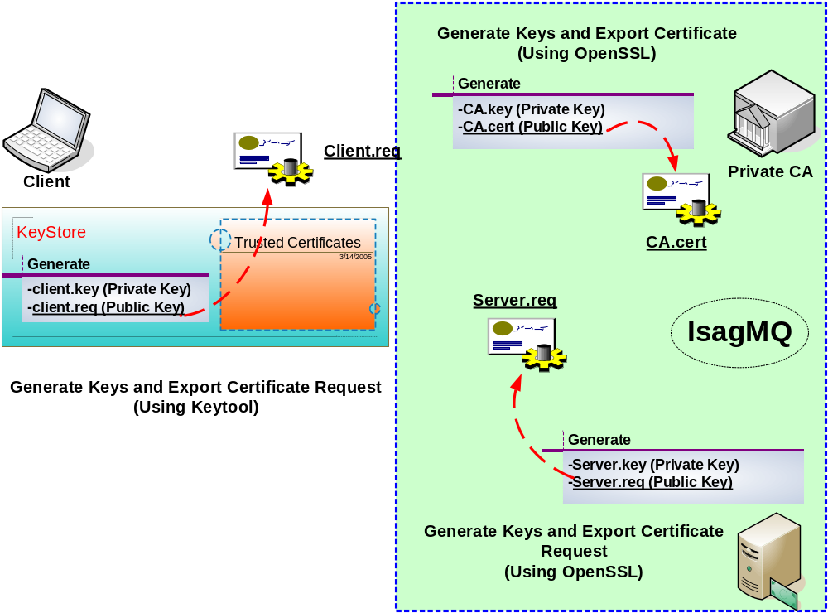

รูปที่ 6-1 แสดงขั้นตอนการสร้างใบร้องขอใบรับรองสิทธิ์ของ IsagMQ และ IsagQ

1 ขั้นตอนในการออกใบรับรองสิทธิ์ให้กับเซิร์ฟเวอร์บน FreeBSD ด้วย OpenSSL
สร้าง ใบรับรองสิทธิ์ของ ROOT CA
- #openssl req -newkey rsa:1024 -sha1 -keyout rootkey.pem -out rootreq.pem -config root.cnf
- #openssl x509 -req -in rootreq.pem -sha1 -extfile root.cnf -extensions certificate_extensions -signkey rootkey.pem -out rootcert.pem
- #cat rootcert.pem rootkey.pem > root.pem

ออกใบรับรองสิทธิ์ให้กับเซิร์ฟเวอร์ (IsagMQ) โดย ROOT CA
- #openssl req -newkey rsa:1024 -sha1 -keyout serverkey.pem -out serverreq.pem -config server.cnf -reqexts req_extensions
- #openssl x509 -req -in serverreq.pem -sha1 -extfile server.cnf -extensions certificate_extensions -CA root.pem -CAkey root.pem -CAcreateserial -out servercert.pem
- #cat servercert.pem serverkey.pem serverCAcert.pem rootcert.pem > server.pem

ขั้นตอนในการสร้าง Diffie-Hellman Key ขนาด 512 บิต
- #openssl dhparam -check -text -5 512 -out dh512.pem

ขั้นตอนในการสร้าง Diffie-Hellman Key ขนาด 1024 บิต
- #openssl dhparam -check -text -5 1024 -out dh1024.pem

2. ขั้นตอนในการออกใบรับรองสิทธิ์ให้กับไคลเอ็นต์บน Windows XP ด้วย JAVA
ขั้นตอนในการสร้างใบร้องขอใบรับรองสิทธิ์
2.1 ใช้โปรแกรม keytool ออก ใบขอใบรับรองสิทธิ์ โดยผลลัพธ์คือ userID.req
- keytool –genkey –alias userID –keyalg RSA –keystore keystorename
- keytool –keystore keystorename –certreq –alias userID –file userID.req

ขั้นตอนในการออกใบรับรองสิทธิ์โดย ROOT CA
2.2 นำ userID.req ให้ RootCA ทำการเซ็นรับรอง และแปลงให้อยู่ในรูปแบบ DER
- #openssl x509 –req –in userID.req –sha1 –extensions certificate_extensions –CA root.pem –Cakey root.pem –Cacreateserial –out userID.pem –days 365
- #openssl x509 –in root.pem –out root.der –outform DER
- #openssl x509 –in server.pem –out server.der –outform DER
- #openssl x509 –in userID.pem –out userID.der –outform DER
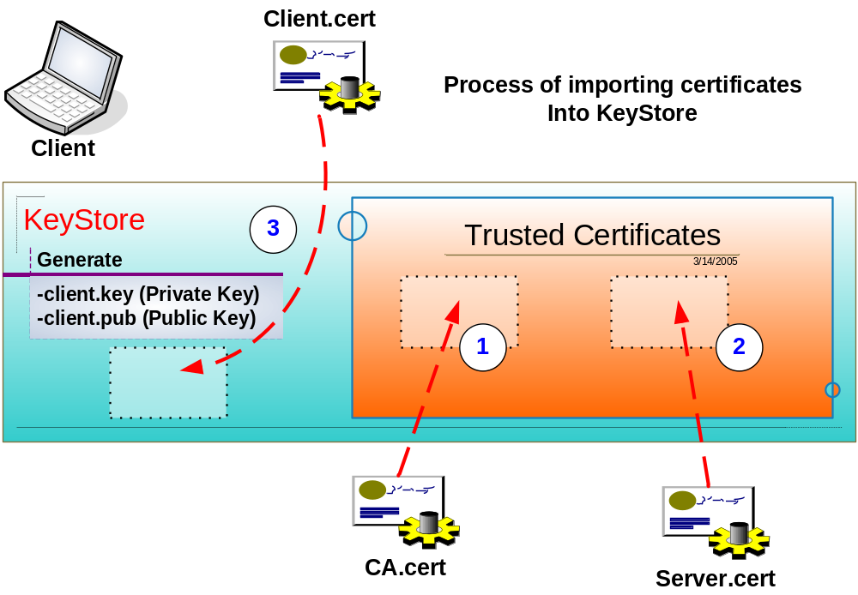
รูปที่ 6-2 แสดงขั้นตอนในการนำเข้าใบรับรองสิทธิ์ต่างๆ ของ IsagQ

2.3 ทำการนำเข้า ไฟล์ดังต่อไปนี้ root.der , server.der และ userID.der ลงใน keystore ที่สร้างเอาไว้
- keytool –keystore keystorename –alias RootCA –import –file root.der
- keytool –keystore keystorename –alias ServerCA –import –file server.der
- keytool –keystore keystorename –alias userID –import –file userID.der

หมายเหตุ -userID คือ ชื่อใบรับรองสิทธิ์ของผู้ขอ
-Keystorename คือ ชื่อที่เก็บใบรับรองสิทธิ์
-คำสั่ง keytool จะสร้าง file ที่ไดเรคทอรีที่ รัน คำสั่งดังกล่าว

คู่มือการใช้งานโปรแกรมส่งสารด่วนแบบปลอดภัย
ความต้องการของระบบ
- Pentium III 800 MHz
- Ram 128MB

1. เมนูต่าง ๆ ใน IsagQ
1.1 บนหน้าต่าง Login จะมีเมนู อยู่ 4 เมนู คือ File , Status , Contact , Help ซึ่งจะใช้ได้เมื่อได้ทำการ Login เข้าสู่ระบบแล้ว ดังแสดงในรูปที่ 1.2

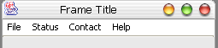
รูปที่ 1.1 แสดงเมนูหลักบน Frame ISAGQ
File
- Sign In ใช้ในการเข้าสู่ระบบ
- Sign Out ใช้ในการออกจากระบบ โดยจะกลับไปสู่หน้า Login ใหม่
- Close ใช้ในการออกจากโปรแกรม ISAGQ

Status
- Online แสดงสถานะว่ากำลัง ออนไลน์อยู่
- Busy แสดงสถานะว่ากำลังยุ่ง
- Away แสดงสถานะว่าไม่อยู่ในขณะนั้น
- Change Nickname เป็นการเปลี่ยนชื่อที่ใช้เป็นชื่อเล่นใน ISAGQ

Contact
- Add Contact เป็นการ เพิ่มชื่อ User ที่ต้องการ
- Delete Contact เป็นการลบ User ที่ต้องการ
- Find Contact เป็นการ ค้นหา User ที่ ต้องการ
- Deny User เป็นการ Blocked User ที่ไม่ต้องการสนทนาด้วย
- Admit User เป็นการ ปลด Blocked User ที่เคย Deny (Blocked) ไว้
- Except Authorize เป็นการตอบรับการร้องขอการเพิ่มชื่อจากผู้อื่น

Help
- About เป็นการเรียกดูรายละเอียดต่าง ๆของโปรแกรม
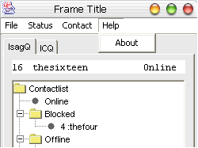
2. การ Login เข้าสู่ระบบ
2.1 เมื่อทำการเปิดโปรแกรม IsagQ แล้วจะปรากฏหน้าต่างแรกก่อนเข้าสู่ระบบ ดังแสดงในรูปที่2.1

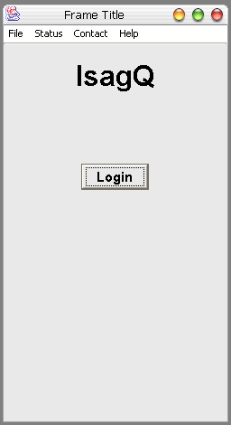

รูปที่ 2.1 แสดงหน้า Login ของ IsagQ

2.2 Click ปุ่ม เพื่อเข้าสู่หน้าต่าง Login ซึ่งจะมีช่อง Cert Name สำหรับใส่ Username และช่อง Passphrase สำหรับใส่ Password หลังจาก ใส่ Username และ Password แล้ว Click ที่ปุ่ม เพื่อเข้า สู่ระบบ ดังแสดงในรูปที่ 2.2

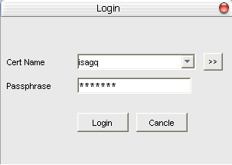

รูปที่ 2.2 แสดงหน้าต่าง Login Username & Password

3. การ Add Contact
3.1 การ Add Contact จะต้อง Click ที่เมนู Contact จากนั้นเลือก Add Contact ดังแสดงในรูปที่ 3.1

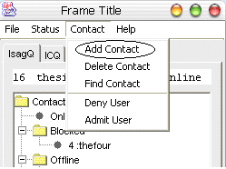
รูปที่ 3.1 แสดงเมนู Contact สำหรับ Add Contact

2.2 หลังจากเลือก Add Contact แล้วจะปรากฏหน้าต่าง สำหรับ Input User ID ให้ใส่ User ID ที่ต้องการ Add ลงในช่อง Enter User ID จากนั้น Click ปุ่ม แต่ถ้าต้องการยกเลิกการ Input User ID ให้ Click ปุ่ม ดังแสดงในรูปที่ 2.2
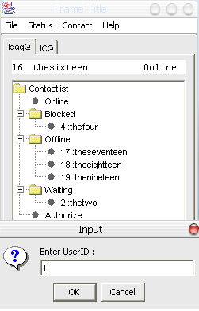
รูปที่ 2.2 แสดงหน้าต่าง Input User ID

** หมายเหตุ : สำหรับ Version นี้ จะเป็นการ Add Contact List โดยใช้ User ID จากรูปเป็นการ Add User ID หมายเลข 1

2.3 หลังจากทำการ Add Contact ที่ต้องการแล้ว ชื่อ User นั้นจะอยู่ในสถานะ Waiting เพื่อรอการ Except Authorize จากเพื่อถูก Add ซึ่งถ้ามีการ Add Contact User คนอื่นไว้ก่อนหน้าแล้ว ชื่อ User ต่อมาจะถูกเรียงเป็นลำดับจากน้อยไปมาก ดังรูปที่ 2.3 แสดงให้เห็นว่า User 1 ถูก Add เข้ามาทีหลังแต่มีลำดับอยู่ก่อน User 2

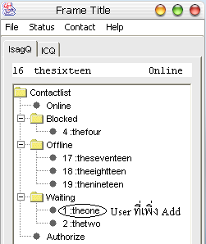

รูปที่ 2.3 แสดงหน้าต่าง ชื่อ User ที่อยู่สถานะ Waiting

2.4 ชื่อ User ที่อยู่ในสถานะ Waiting จะถูกเปลี่ยนไปอยู่ในสถานะ Online เมื่อ ผู้ใช้ User ที่เราต้องการ Add นั้นทำการ Except Authorize การร้องขอ Add Contact ของเรา

3. การ Delete Contact List
3.1 การ Delete Contact list กระทำโดยการ Left Click ที่เมนูหลัก Contact แล้ว Left Click ที่ Delete Contact เพื่อทำการลบชื่อ User ที่ไม่ต้องการ ดังแสดงในรูปที่ 3.1

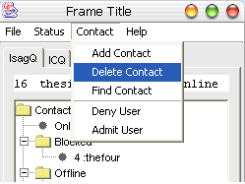

รูปที่ 3.1 แสดงเมนู Delete Contact

3.2 หลังจาก Left Click ที่ Delete Contact แล้วจะปรากฏหน้าต่างสำหรับใส่ User ID ที่ต้องการจะลบ เมื่อใส่ User ID ที่ต้องการจะลบแล้ว กดปุ่ม แต่ถ้าต้องการยกเลิกการ Input User ID ให้ Left Click ปุ่ม ดังรูปที่ 3.2 จะแสดงการลบ User ID : 18

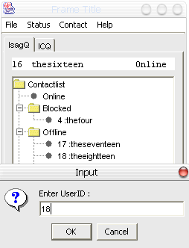

รูปที่ 3.2 แสดงหน้าต่าง Input User ID สำหรับ Delete User

3.3 เมื่อกด ปุ่ม แล้วจะปรากฏหน้าต่างถามเพื่อยันยันการลบอีกครั้ง ว่า คุณต้องการจะลบ User นี้จริงหรือไม่ ถ้าจริงให้ Left Click ที่ ปุ่ม ถ้าไม่จริงให้กดปุ่ม ดังแสดงในรูปที่ 3.3

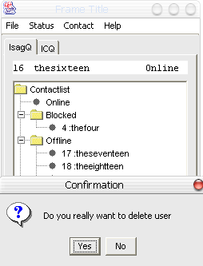
รูปที่ 3.3 แสดงหน้าต่าง ถามเพื่อยืนยันการ Delete User

3.4 หลังจากยืนยันการลบ User แล้ว User ID 18 จะถูกลบออกจากรายชื่อในสถานะ Offline ดังรูปที่ 3.4 จะเห็นว่าเหลือ เพียง User ID 17 แล้ว 19

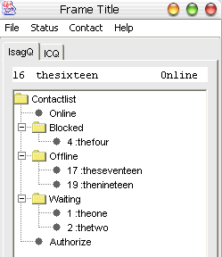

รูปที่ 3.4 แสดงหน้าต่างที่ได้ลบ ชื่อ User ID 18 ออกแล้ว
4. การกำหนดสถานะต่างๆ
4.1 การกำหนดสถานะสามารถกำหนดได้ 3 สถานะคือ Online, Busy, Away ซึ่งสามารถเลือกสถานะได้จากเมนู Status ดังแสดงในรูปที่ 4.1

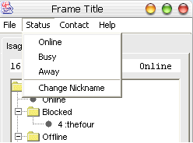

รูปที่ 4.1 แสดงเมนู Status ทั้ง 3 สถานะ

**หมายเหตุ โดยปกติแล้วเมื่อออนไลน์ครั้งแรกจะเป็นสถานะ Online ถ้าต้องการเปลี่ยนสถานะให้ Left Click ที่สถานะที่ต้องการ

5. การ Sign Out ออกจากระบบ

5.1 การออกจากระบบให้ เลือกเมนู File แล้ว Left Click ที่ Sign Out เพื่อยกเลิกการเชื่อมต่อ ดังแสดงในรูปที่ 5.1

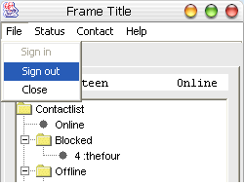

รูปที่ 5.1 แสดงการ Sign Out ออกจากระบบ

5.2 หลังจาก Sign Out แล้วจะปรากฏหน้าต่าง Sign In อีกครั้งหนึ่ง ดังรูปที่ 5.2

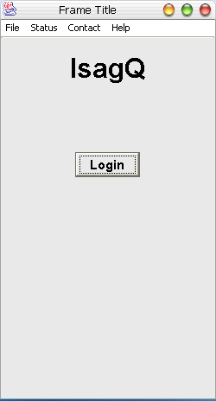
รูปที่ 5.2 แสดงหน้าต่างหลังทำการ Sign Out

6. การ Find User
6.1 การค้นหา User ให้ไปที่เมนู Contact จากนั้น Left Click ที่ Find Contact ดังแสดงในรูปที่

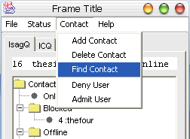
รูปที่ 6.1 แสดงเมนูสำหรับ Find User

6.2 หลังจากเลือกเมนู Find Contact แล้ว จะปรากฏหน้าต่างสำหรับ กรอกข้อมูลเพื่อใช้ในการค้นหา User ที่ต้องการ ดังแสดงในรูปที่ 6.2
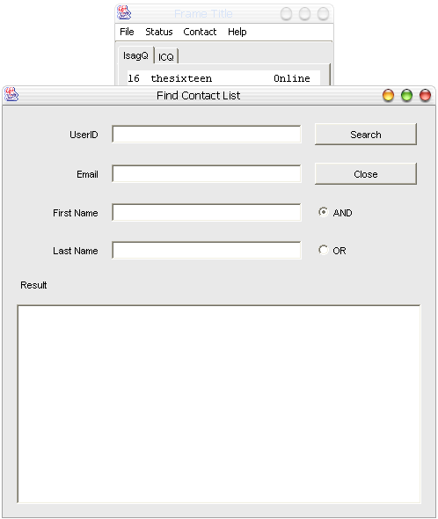
รูปที่ 6.2 แสดงหน้าต่างสำหรับกรอกข้อมูลสืบค้น User

6.3 การสืบค้นจะมีสองแบบ คือ AND และ OR เมื่อใส่ข้อมูลที่ต้องการจะสืบค้นแล้ว ให้เลือก ชนิดการสืบค้นด้วยว่าจะสืบค้นแบบ AND หรือแบบ OR แล้วจึงกดปุ่ม
6.3.1 แบบ AND จะใช้ในกรณีที่ต้องการสืบค้น User แบบเฉพาะเจอะจง เช่น User ที่เราต้องการจะสืบค้นอาจมีชื่อซ้ำกันหลายคน (นามสกุลไม่ซ้ำ) ถ้าสืบค้นโดยใช้เฉพาะชื่อ ก็อาจจะได้ User ที่ไม่ต้องการมาด้วยดังนั้น เราจะต้องใส่ Last Name และ E-mail ไปด้วยเพื่อช่วยกรอง User ที่มี First เหมือนกันออกไปด้วย
6.3.2 แบบ OR ใช้ในกรณีที่ต้องการสืบค้นแบบกว้าง เช่น เราต้องการสืบค้น User ทั้งหมดที่มี First Name ชื่อ Akanit ก็ให้เราใส่ชื่อ Akanit แล้ว Search ก็จะได้ User ทุก User ที่มีชื่อ จริง เป็น Akanit โดยที่ไม่สนใจว่านามสกุลหรือ E-mail จะเหมือนกันหรือไม่

6.4 หลังจากกดปุ่ม แล้ว จะปรากฏข้อมูลที่สืบค้นได้ออกมาที่หน้าจอ Result ทางด้านล่าง ดังแสดงในรูปที่ 6.4

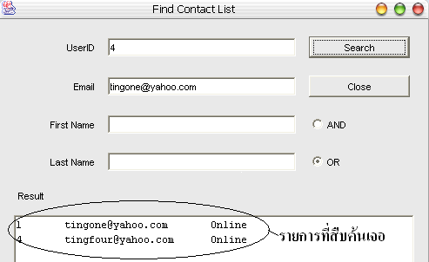
รูปที่ 6.4 แสดงการรายงานผมการสืบค้น

7. การ Deny User (Block)
7.1 การ Deny User ทำได้โดยการเข้าไปที่เมนู Contact แล้ว Left Click ที่ Deny User ดังรูปที่ 7.1

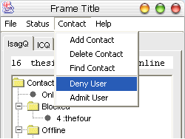

รูปที่ 7.1 แสดงหน้าต่าง Deny User

7.2 หลังจากที่ Left Click ที่เมนู Deny User แล้ว จะปรากฏหน้าต่างสำหรับ Input User ID ที่เราต้องการจะ Deny เมื่อใส่ User ID ที่ต้องการจะ Deny แล้ว กดปุ่ม เพื่อทำการ Deny แต่ถ้าต้องการยกเลิกการ Input User ID ให้ Left Click ปุ่ม ดังแสดงในรูปที่ 7.2 แสดงตัวอย่างการ Deny User ID 17
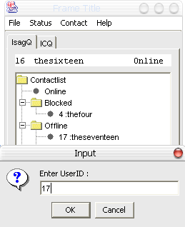
รูปที่ 7.2 แสดงการ Input User ID ที่จะ Deny

7.3 หลังจากที่ทำการ Deny แล้ว จะปรากฏหน้าต่างแสดงให้เห็นว่า User ID 17 ถูกย้ายจาก สถานะ offline เป็นสถานะ Blocked ดังแสดงในรูปที่ 7.3

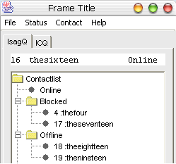

รูปที่ 7.3 แสดงให้เห็นว่า User ID 17 ถูกเปลี่ยนสถานะจาก Offline เป็น Blocked

8. การ Admit User ที่ Deny ไว้
8.1 การ Admit User จะใช้ในกรณีที่เราต้องการจะยกเลิกการ Blocked User ที่เราเคย Deny ไว้ และการ Admit User นั้น ให้ไปที่เมนู Contact จากนั้น Left Click ที่ Admit User ดังแสดงในรูปที่ 8.1
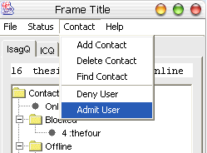
รูปที่ 8.1 แสดงเมนู Admit User

8.2 หลังจากที่เลือกเมนู Admit User แล้วจะปรากฏหน้าต่างสำหรับ Input User ID ที่เราต้องการจะ Admit เมื่อใส่ User ID ที่ต้องการจะ Admit แล้ว กดปุ่ม เพื่อทำการ Admit แต่ถ้าต้องการยกเลิกการ Input User ID ให้ Left Click ปุ่ม ดังแสดงในรูปที่ 8.2 แสดงตัวอย่างการ Admit User ID 17

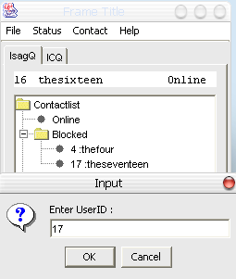

รูปที่ 8.2 แสดงการ Input User ID 17 เพื่อทำการ Admit

8.3 หลังจากทำการ Admit User ที่ต้องการแล้วจะปรากฏหน้าต่างแสดงสถานะใหม่ของ User ที่ทำการ Admit แล้ว ในสถานะใหม่ คือ Online หรือ Offline ดังแสดงในรูปที่ 8.3 ซึ่งยกตัวอย่างการ Admit User ID 17

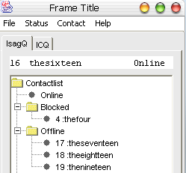

รูปที่ 8.3 แสดงให้เห็นว่า User ID 17 ถูกเปลี่ยนสถานะจาก Blocked เป็น Offline

รูปที่ 8.4 แสดงการตอบรับคู่สนทนาที่รอการตอบรับการสนทนา

